Komunikat o sytuacji społeczno-gospodarczej
województwa mazowieckiego w styczniu 2021 r.
- W styczniu br. przeciętne zatrudnienie w sektorze przedsiębiorstw zmniejszyło się w skali miesiąca (o 0,1%)
i w skali roku (o 0,8%). Stopa bezrobocia rejestrowanego wyniosła 5,3% i wzrosła zarówno w skali miesiąca, jak
i roku.
- Przeciętne miesięczne wynagrodzenie brutto w sektorze przedsiębiorstw w styczniu br. było niższe od notowanego miesiąc wcześniej (o 1,9%) i wyższe niż przed rokiem (o 4,5%).
- Na rynku rolnym w styczniu br. przeciętne ceny skupu pszenicy, żyta, żywca drobiowego oraz mleka ukształtowały się powyżej poziomu sprzed roku. Niższe natomiast były ceny ziemniaków, żywca wołowego i wieprzowego. W ujęciu miesięcznym ceny produktów roślinnych oraz żywca drobiowego i wieprzowego były wyższe, mniej płacono za żywiec wołowy i mleko.
- W styczniu br. produkcja sprzedana przemysłu (w cenach stałych) zwiększyła się w skali roku (o 3,0%), a zmniejszyła się w skali miesiąca (o 4,7%). Produkcja budowlano-montażowa (w cenach bieżących) była niższa o 13,0% niż przed rokiem i o 62,6% niż miesiąc wcześniej.
- Liczba mieszkań oddanych do użytkowania w styczniu br. była większa o 57,9% niż rok wcześniej i mniejsza 15,8%
w porównaniu z grudniem ub. roku. Większość mieszkań wybudowano z przeznaczeniem na sprzedaż lub wynajem.
- W styczniu br. odnotowano wzrost sprzedaży hurtowej w skali roku (o 10,2%). Niższa niż przed rokiem była sprzedaż detaliczna (o 11,8%).
- W styczniu br. 0,5% podmiotów gospodarczych, które złożyły meldunek DG1, wskazało pandemię COVID-19 jako czynnik wywołujący istotne zmiany w prowadzeniu działalności gospodarczej.
- W styczniu br. liczba podmiotów gospodarki narodowej wpisanych do rejestru REGON była większa o 3,9% niż rok wcześniej i o 0,2% niż w grudniu 2020 r.
- W większości badanych obszarów przedsiębiorcy w lutym br. oceniają koniunkturę mniej pesymistycznie niż w styczniu br.

Spis treści
Rynek pracy 4
Wynagrodzenia 7
Rolnictwo 9
Przemysł i budownictwo 14
Budownictwo mieszkaniowe 16
Rynek wewnętrzny 18
Wpływ pandemii COVID-19 na działalność sektora przedsiębiorstw 19
Podmioty gospodarki narodowej 21
Koniunktura gospodarcza 23
Wybrane dane o województwie mazowieckim 27
Uwagi ogólne
Prezentowane w Komunikacie dane:
o zatrudnieniu, wynagrodzeniach oraz o produkcji sprzedanej przemysłu i budownictwa, produkcji budowlano-
-montażowej, a także o sprzedaży detalicznej i hurtowej towarów dotyczą podmiotów gospodarczych, w których liczba pracujących przekracza 9 osób,
o sektorze przedsiębiorstw, dotyczą podmiotów prowadzących działalność gospodarczą w zakresie: leśnictwa
i pozyskiwania drewna; rybołówstwa w wodach morskich; górnictwa i wydobywania; przetwórstwa przemysłowego; wytwarzania i zaopatrywania w energię elektryczną, gaz, parę wodną, gorącą wodę i powietrze do układów klimatyzacyjnych; dostawy wody; gospodarowania ściekami i odpadami oraz działalności związanej z rekultywacją; budownictwa; handlu hurtowego i detalicznego; naprawy pojazdów samochodowych, włączając motocykle; transportu i gospodarki magazynowej; działalności związanej z zakwaterowaniem i usługami gastronomicznymi; informacji i komunikacji; działalności związanej z obsługą rynku nieruchomości; działalności prawniczej, rachunkowo-księgowej i doradztwa podatkowego, działalności firm centralnych (head offices); doradztwa związanego
z zarządzaniem; działalności w zakresie architektury i inżynierii; badań i analiz technicznych; reklamy, badania rynku i opinii publicznej; pozostałej działalności profesjonalnej, naukowej i technicznej; działalności w zakresie usług administrowania i działalności wspierającej; działalności związanej z kulturą, rozrywką i rekreacją; naprawy i konserwacji komputerów i artykułów użytku osobistego i domowego; pozostałej indywidualnej działalności usługowej,
o skupie produktów rolnych obejmują skup od producentów z terenu województwa; ceny podano bez podatku VAT,
o wynikach finansowych przedsiębiorstw oraz nakładach inwestycyjnych dotyczą podmiotów gospodarczych prowadzących księgi rachunkowe (z wyjątkiem przedsiębiorstw rolnictwa, leśnictwa, łowiectwa i rybactwa, działalności finansowej i ubezpieczeniowej oraz szkół wyższych), w których liczba pracujących przekracza 49 osób.
Dane w ujęciu wartościowym wyrażone są w cenach bieżących i stanowią podstawę dla obliczenia wskaźników struktury. Wskaźniki dynamiki zaprezentowano na podstawie wartości w cenach bieżących, z wyjątkiem przemysłu, dla którego wskaźniki dynamiki podano na podstawie wartości w cenach stałych (średnie ceny bieżące 2015 r.).
Liczby względne (wskaźniki, odsetki) wyliczono na podstawie danych bezwzględnych, wyrażonych z większą dokładnością niż podane w tekście i tablicach.
Dane prezentuje się w układzie Polskiej Klasyfikacji Działalności – PKD 2007.

Polska Klasyfikacja Działalności 2007 (PKD 2007)
Skrót | Pełna nazwa
sekcje
wytwarzanie i zaopatrywanie w energię elektryczną, gaz, parę wodną  i gorącą wodę | wytwarzanie i zaopatrywanie w energię elektryczną, gaz, parę wodną, gorącą wodę i powietrze do układów klimatyzacyjnych
dostawa wody; gospodarowanie ściekami i odpadami; rekultywacja | dostawa wody; gospodarowanie ściekami i odpadami oraz działalność związana z rekultywacją
handel; naprawa pojazdów samochodowych | handel hurtowy i detaliczny; naprawa pojazdów samochodowych, włączając motocykle
zakwaterowanie i gastronomia | działalność związana z zakwaterowaniem i usługami gastronomicznymi
obsługa rynku nieruchomości | działalność związana z obsługą rynku nieruchomości
administrowanie i działalność wspierająca | działalność w zakresie usług administrowania i działalność wspierająca
działy
produkcja wyrobów z metali | produkcja metalowych wyrobów gotowych, z wyłączeniem maszyn  i urządzeń
produkcja maszyn i urządzeń | produkcja maszyn i urządzeń, gdzie indziej niesklasyfikowana
budowa budynków | roboty budowlane związane ze wznoszeniem budynków
budowa obiektów inżynierii lądowej i wodnej | roboty związane z budową obiektów inżynierii lądowej i wodnej

Objaśnienia znaków umownych
Symbol | Opis
Kreska (–) | – oznacza, że zjawisko nie wystąpiło
Kropka (.) | – oznacza: brak informacji, konieczność zachowania tajemnicy statystycznej lub że wypełnienie pozycji jest niemożliwe albo niecelowe
Znak (*) | – oznacza, że dane zostały zmienione w stosunku do wcześniej opublikowanych
Znak ∆ | – oznacza, że nazwy zostały skrócone w stosunku do obowiązującej klasyfikacji
„W tym” | – oznacza, że nie podaje się wszystkich składników sumy

Dane charakteryzujące województwo mazowieckie można również znaleźć w publikacjach statystycznych wydawanych przez Urząd Statystyczny w Warszawie oraz w publikacjach ogólnopolskich GUS.
Raport „Koniunktura gospodarcza w województwie mazowieckim w lutym 2021 r.” ukaże się na stronie głównej Urzędu Statystycznego w Warszawie: https://warszawa.stat.gov.pl/ w dniu 26 lutego 2021 r.
Przy publikowaniu danych Urzędu Statystycznego prosimy o podanie źródła.

Rynek pracy
W styczniu br. przeciętne zatrudnienie w sektorze przedsiębiorstw zmniejszyło się w porównaniu z poprzednim rokiem, jak i miesiącem. Stopa bezrobocia rejestrowanego wzrosła zarówno w skali roku, jak i miesiąca.
Przeciętne zatrudnienie w sektorze przedsiębiorstw w styczniu br. wyniosło 1540,2 tys. osób i zmniejszyło się w skali roku o 0,8% (w poprzednim miesiącu nie zanotowano zmian). Największy spadek wystąpił w zakwaterowaniu i gastronomii
(o 19,1%), a ponadto m.in. w handlu; naprawie pojazdów samochodowych (o 3,0%) oraz transporcie i gospodarce magazynowej (o 2,2%). Największy wzrost nastąpił w administrowaniu i działalności wspierającej (o 6,9%), a ponadto w przetwórstwie przemysłowym (o 1,4%) oraz obsłudze rynku nieruchomości (o 0,1%).
W porównaniu z grudniem 2020 r. przeciętne zatrudnienie zmniejszyło się o 0,1%. Największy spadek wystąpił w zakwaterowaniu i gastronomii (o 5,0%), a ponadto m.in. w działalności profesjonalnej, naukowej i technicznej (o 1,3%) oraz handlu; naprawie pojazdów samochodowych (o 0,7%). Największy wzrost odnotowano w informacji i komunikacji (o 1,8%),
a ponadto m.in. w wytwarzaniu i zaopatrywaniu w energię elektryczną, gaz, parę wodną i gorącą wodę (o 1,0%) oraz obsłudze rynku nieruchomości (o 0,7%).
Tablica 1. Przeciętne zatrudnienie w sektorze przedsiębiorstw w styczniu 2021 r.
WYSZCZEGÓLNIENIE | I 2021
WYSZCZEGÓLNIENIE | w tys. | I 2020=100
OGÓŁEM | 1540,2 | 99,2
w tym:
Przemysł | 389,0 | 101,1
w tym:
przetwórstwo przemysłowe | 342,6 | 101,4
wytwarzanie i zaopatrywanie w energię elektryczną, gaz, parę wodną i gorącą wodę ^{Δ} | 24,9 | 97,9
Budownictwo | 89,6 | 99,7
Handel; naprawa pojazdów samochodowych ^{Δ} | 339,9 | 97,0
Transport i gospodarka magazynowa | 274,2 | 97,8
Zakwaterowanie i gastronomia ^{Δ} | 28,9 | 80,9
Informacja i komunikacja | 116,3 | 99,9
Obsługa rynku nieruchomości ^{Δ} | 23,7 | 100,1
Działalność profesjonalna, naukowa i techniczna ª | 96,1 | 98,4
Administrowanie i działalność wspierająca ^{Δ} | 149,4 | 106,9
a Nie obejmuje działów: Badania naukowe i prace rozwojowe oraz Działalność weterynaryjna.

Wykres 1. Przeciętne zatrudnienie w sektorze przedsiębiorstw (przeciętna miesięczna 2015=100)
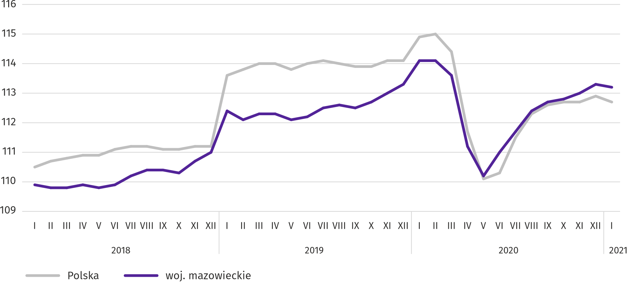

W końcu stycznia br. liczba bezrobotnych zarejestrowanych w urzędach pracy wyniosła 151,1 tys. osób i zwiększyła się
w skali miesiąca o 4,8 tys. osób (tj. o 3,3%), a w porównaniu ze styczniem 2020 r. o 21,0 tys. (tj. o 16,2%). Kobiety stanowiły 50,5% ogółu zarejestrowanych bezrobotnych (przed rokiem 51,0%).
Tablica 2. Liczba bezrobotnych i stopa bezrobocia
WYSZCZEGÓLNIENIE | 2020 |  | 2021
WYSZCZEGÓLNIENIE | I | XII | I
Bezrobotni zarejestrowani (stan w końcu miesiąca) w tys. | 130,1 | 146,4 | 151,1
Bezrobotni nowo zarejestrowani (w ciągu miesiąca) w tys. | 18,7 | 12,9 | 13,8
Bezrobotni wyrejestrowani (w ciągu miesiąca) w tys. | 11,8 | 10,7 | 9,0
Stopa bezrobocia rejestrowanego (stan w końcu miesiąca) w % | 4,6 | 5,2 | 5,3
Wykres 2. Stopa bezrobocia rejestrowanego (stan w końcu miesiąca)
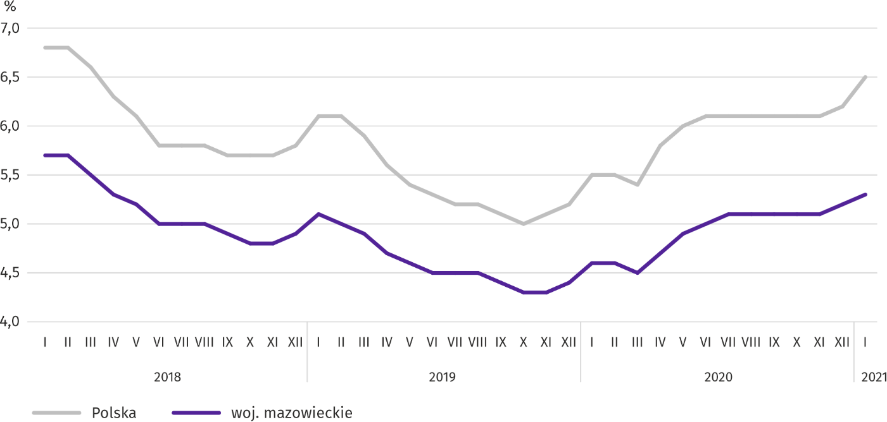

Stopa bezrobocia rejestrowanego w końcu stycznia br. wyniosła 5,3% i była niższa niż w kraju (średnia – 6,5%). W skali roku wzrosła o 0,7 p. proc., a w skali miesiąca o 0,1 p. proc.
W województwie utrzymało się terytorialne zróżnicowanie stopy bezrobocia. Do powiatów o najwyższej stopie bezrobocia nadal należały szydłowiecki (25,3% wobec 24,2% w styczniu 2020 r.), radomski (18,1% wobec 17,1%), przysuski (17,3% wobec 18,2%), a o najniższej – m.st. Warszawa (1,9% wobec 1,3%), warszawski zachodni (2,4% wobec 1,7%) oraz grójecki (2,7% wobec 2,2%).
W porównaniu ze styczniem 2020 r. stopa bezrobocia wzrosła w 40 z 42 powiatów. Największy wzrost miał miejsce w powiatach: legionowskim (o 1,9 p. proc.), wołomińskim (o 1,8 p. proc.) oraz mińskim (o 1,7 p. proc.). Spadek nastąpił w powiatach przysuskim (o 0,9 p. proc.) i żuromińskim (o 0,3 p. proc.).
W stosunku do grudnia 2020 r. wzrost stopy bezrobocia w granicach 0,1–1,0 p. proc. nastąpił w 39 powiatach. W 3 powiatach nie zanotowano zmian.
Mapa 1. Stopa bezrobocia rejestrowanego według powiatów w 2021 r. (stan w końcu stycznia)
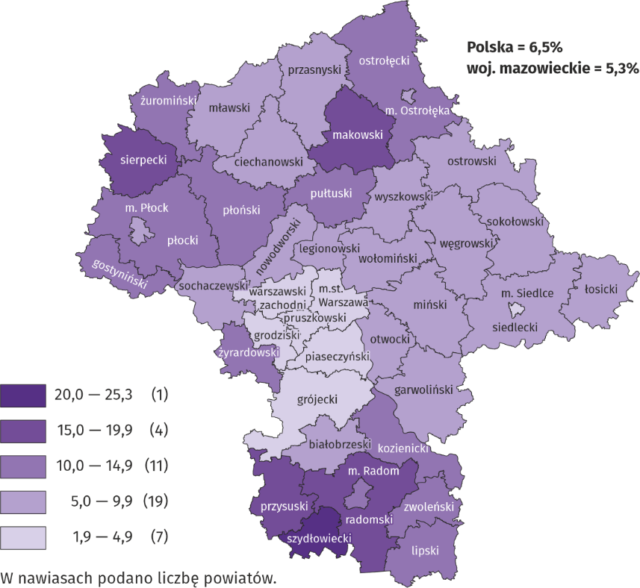

W styczniu br. w urzędach pracy zarejestrowano 13,8 tys. osób bezrobotnych, tj. więcej o 6,7% niż przed miesiącem
i mniej o 26,5% niż przed rokiem. Wśród osób nowo zarejestrowanych 76,2% stanowiły osoby rejestrujące się po raz kolejny (przed rokiem 81,4%). Udział osób dotychczas niepracujących wyniósł 11,1% (spadek o 0,8 p. proc. w skali roku), osób zwolnionych z przyczyn dotyczących zakładu pracy było 5,9% (wzrost o 1,3 p. proc.). Spośród bezrobotnych nowo zarejestrowanych 43,0% mieszkało na wsi (spadek o 1,6 p. proc.). Absolwenci stanowili 7,0% nowo zarejestrowanych bezrobotnych (wzrost o 0,7 p. proc.).
W styczniu br. z ewidencji bezrobotnych skreślono 9,0 tys. osób, tj. mniej o 15,5% niż przed miesiącem i o 23,9% niż przed rokiem. Z powodu podjęcia pracy z rejestru bezrobotnych wyłączono 5,9 tys. osób (przed rokiem 6,2 tys.). Udział tej kategorii osób w ogólnej liczbie wyrejestrowanych zwiększył się w skali roku o 12,8 p. proc. i wyniósł 65,6%. Zwiększył się również odsetek osób, które rozpoczęły szkolenie lub staż u pracodawców (o 0,8 p. proc. do 2,1%) oraz osób, które nabyły prawa emerytalne lub rentowe (o 0,4 p. proc. do 0,8%). Zmniejszył się natomiast udział osób, które utraciły status bezrobotnego w wyniku niepotwierdzenia gotowości do podjęcia pracy (o 12,5 p. proc. do 9,3%) oraz osób, które dobrowolnie zrezygnowały ze statusu bezrobotnego (o 4,1 p. proc. do 4,5%).
W końcu stycznia br. bez prawa do zasiłku pozostawało 126,0 tys. osób bezrobotnych, a ich udział w ogólnej liczbie bezrobotnych zarejestrowanych wyniósł 83,4% (wzrost o 0,7 p. proc. w skali roku).
Na koniec badanego miesiąca wśród bezrobotnych zarejestrowanych 79,6 tys., tj. 52,7% stanowiły osoby długotrwale bezrobotne. Liczba bezrobotnych w wieku poniżej 30 roku życia wyniosła 36,8 tys., co stanowiło 24,3% ogółu bezrobotnych (w tym osoby w wieku poniżej 25 roku życia stanowiły 11,6%). Osób w wieku powyżej 50 roku życia było 39,3 tys. (26,0%). Ze świadczeń pomocy społecznej korzystało 0,8 tys. bezrobotnych, tj. 0,5% ogólnej ich liczby. Osób bezrobotnych posiadających co najmniej jedno dziecko w wieku do 6 roku życia było 23,5 tys. (tj. 15,6% ogółu bezrobotnych), a posiadających dziecko niepełnosprawne w wieku do 18 roku życia – 270 osób (odpowiednio 0,2%). Liczba osób bezrobotnych niepełnosprawnych wyniosła 6,3 tys. (tj. 4,2%).
Wykres 3. Bezrobotni zarejestrowani na 1 ofertę pracy (stan w końcu miesiąca)
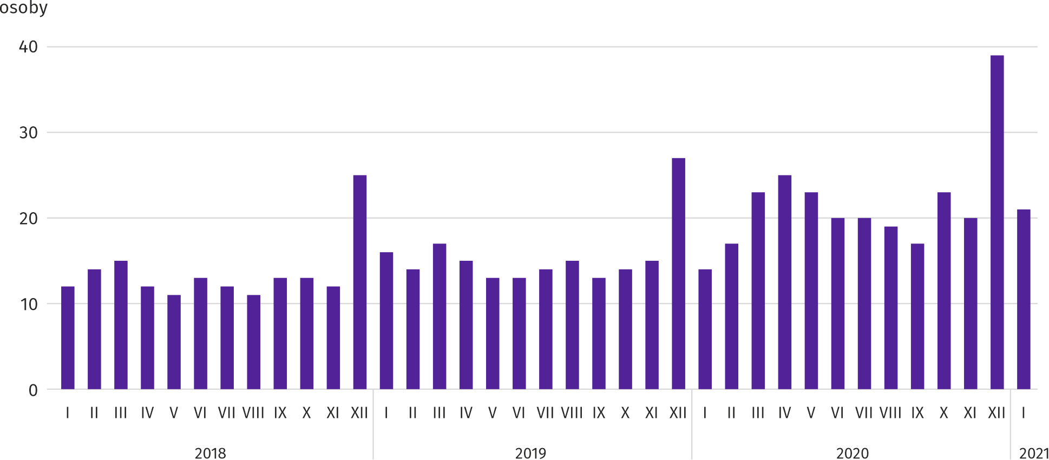

W styczniu br. do urzędów pracy zgłoszono 13,7 tys. ofert zatrudnienia, tj. więcej niż przed miesiącem (o 24,7%) i mniej niż przed rokiem (o 14,5%). W końcu miesiąca na 1 ofertę pracy przypadało 21 osób bezrobotnych (przed rokiem 14).
Z danych urzędów pracy wynika, że według stanu w końcu stycznia br. 60 zakładów pracy zapowiedziało zwolnienie
w najbliższym czasie 13,3 tys. pracowników (przed rokiem odpowiednio 35 zakładów – 7,0 tys. pracowników).
Wynagrodzenia
W styczniu br. przeciętne miesięczne wynagrodzenie brutto w sektorze przedsiębiorstw zwiększyło się w skali roku,
a w skali miesiąca zmniejszyło się.
Przeciętne miesięczne wynagrodzenie brutto w sektorze przedsiębiorstw w styczniu br. wyniosło 6570,77 zł i było o 4,5% wyższe niż przed rokiem (w poprzednim miesiącu zanotowano wzrost o 4,7%). Przeciętne wynagrodzenie zwiększyło się najbardziej w wytwarzaniu i zaopatrywaniu w energię elektryczną, gaz, parę wodną i gorącą wodę (o 12,2%), a ponadto m.in. w informacji i komunikacji (o 6,8%) oraz działalności profesjonalnej, naukowej i technicznej (o 6,7%). Spadek wystąpił tylko w zakwaterowaniu i gastronomii (o 6,7%).
W porównaniu z grudniem 2020 r. przeciętne wynagrodzenie zmniejszyło się o 1,9%. Największy spadek wystąpił w obsłudze rynku nieruchomości (o 17,6%), a ponadto m.in. w budownictwie (o 7,4%) i przetwórstwie przemysłowym (o 4,9%). Wzrost wystąpił w administrowaniu i działalności wspierającej (o 8,8%), informacji i komunikacji (o 4,0%) oraz zakwaterowaniu i gastronomii (o 0,2%).

Wykres 4. Odchylenia względne przeciętnych miesięcznych wynagrodzeń brutto w wybranych sekcjach od średniego wynagrodzenia w sektorze przedsiębiorstw w województwie w styczniu 2021 r.
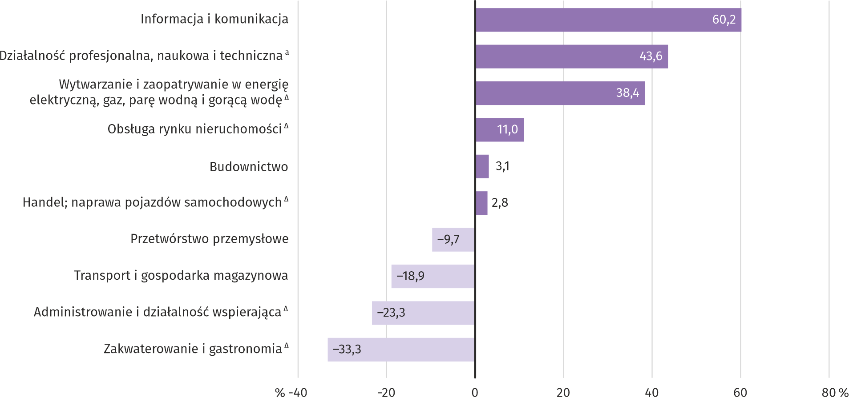
a Nie obejmuje działów: Badania naukowe i prace rozwojowe oraz Działalność weterynaryjna.
W styczniu br. najwyższe przeciętne miesięczne wynagrodzenie brutto notowano w sekcji informacja i komunikacja – przekroczyło ono o 60,2% średnie wynagrodzenie w sektorze przedsiębiorstw w województwie.
Tablica 3. Przeciętne miesięczne wynagrodzenia brutto w sektorze przedsiębiorstw w styczniu 2021 r.
WYSZCZEGÓLNIENIE | I 2021
WYSZCZEGÓLNIENIE | w zł | I 2020=100
OGÓŁEM | 6570,77 | 104,5
w tym:
Przemysł | 6143,05 | 105,0
w tym:
przetwórstwo przemysłowe | 5931,85 | 104,1
wytwarzanie i zaopatrywanie w energię elektryczną, gaz, parę wodną i gorącą wodę ^{Δ} | 9093,12 | 112,2
Budownictwo | 6773,77 | 106,3
Handel; naprawa pojazdów samochodowych ^{Δ} | 6754,24 | 104,5
Transport i gospodarka magazynowa | 5329,36 | 102,1
Zakwaterowanie i gastronomia ^{Δ} | 4380,55 | 93,3
Informacja i komunikacja | 10527,63 | 106,8
Obsługa rynku nieruchomości ^{Δ} | 7296,81 | 101,8
Działalność profesjonalna, naukowa i techniczna ª | 9433,31 | 106,7
Administrowanie i działalność wspierająca ^{Δ} | 5040,25 | 106,1
a Nie obejmuje działów: Badania naukowe i prace rozwojowe oraz Działalność weterynaryjna.

Wykres 5. Przeciętne miesięczne wynagrodzenie brutto w sektorze przedsiębiorstw (przeciętna miesięczna 2015=100)
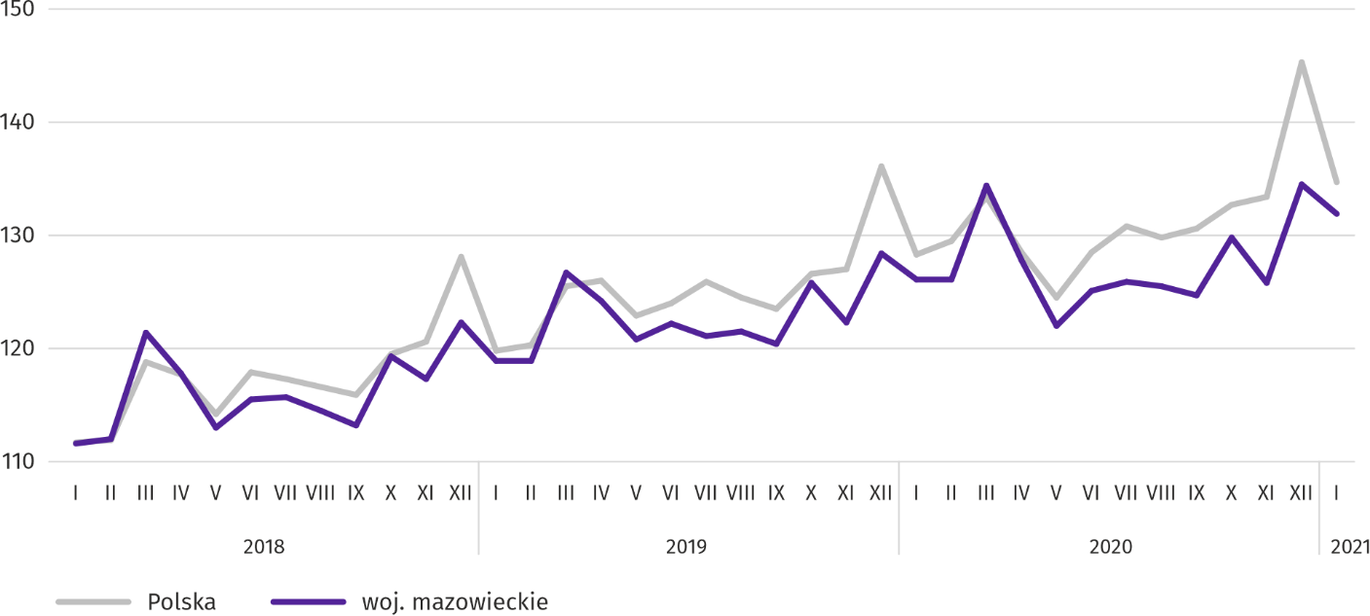

Rolnictwo
Na rynku rolnym w styczniu 2021 r. przeciętne ceny skupu pszenicy, żyta, żywca drobiowego oraz mleka były wyższe niż przed rokiem. Niższe natomiast były ceny ziemniaków, żywca wołowego i wieprzowego. W skali miesiąca więcej płacono za produkty roślinne oraz żywiec drobiowy i wieprzowy, mniej za żywiec wołowy i mleko.

Ze względu na obowiązującą decyzję o zamknięciu targowisk spowodowaną stanem zagrożenia chorobą COVID-19, styczeń 2021 r. był kolejnym miesiącem, w którym nie było możliwe zebranie danych o cenach produktów rolnych na targowiskach.
Średnia temperatura powietrza na obszarze województwa mazowieckiego w styczniu 2021 r. wynosiła -1,7°C i była o 0,1°C wyższa od przeciętnej z lat 1991–2020, przy czym maksymalna temperatura osiągnęła 8,7°C (w Kozienicach), a minimalna wyniosła -24,0°C (w Siedlcach). Średnia suma opadów atmosferycznych (36,9 mm) stanowiła 117,6% normy z wielolecia (od 73% w Płocku do 149% w Kozienicach i Siedlcach) . Liczba dni z opadami, w zależności od regionu, wynosiła od 14 do 22.
Tablica 4. Skup zbóż ª
WYSZCZEGÓLNIENIE | VII 2020–I 2021 |  | I 2021
WYSZCZEGÓLNIENIE | w tys. t | analogiczny  okres roku poprzedniego=100 | w tys. t | I 2020=100 | XII 2020=100
Ziarno zbóż podstawowych ^{b} | 362,9 | 130,1 | 34,8 | 95,1 | 92,6
w tym:
pszenica | 241,2 | 127,4 | 26,6 | 89,5 | 104,7
żyto | 55,7 | 110,4 | 2,1 | 90,0 | 36,4
a Bez skupu realizowanego przez osoby fizyczne. b Obejmuje: pszenicę, żyto, jęczmień, owies, pszenżyto; łącznie z mieszankami zbożowymi, bez ziarna siewnego.

Dostawy zbóż podstawowych (z mieszankami zbożowymi, bez ziarna siewnego) do skupu z ubiegłorocznych zbiorów
w okresie lipiec 2020 r.–styczeń 2021 r. były o 30,1% większe niż w analogicznym okresie ub. roku. W styczniu 2021 r. skup zbóż był mniejszy niż przed rokiem o 4,9%, a w porównaniu z grudniem 2020 r. o 7,4%.
Tablica 5. Skup podstawowych produktów zwierzęcych ª
WYSZCZEGÓLNIENIE | I 2021
WYSZCZEGÓLNIENIE | w tys. t | I 2020=100 | XII 2020=100
Żywiec rzeźny ^{b} | 87,4 | 107,5 | 103,6
w tym:
wołowy (z cielęcym) | 3,0 | 125,4 | 100,8
wieprzowy | 23,6 | 140,8 | 96,2
drobiowy | 60,7 | 97,9 | 106,9
Mleko ^{c} | 218,2 | 99,5 | 102,9
a Bez skupu realizowanego przez osoby fizyczne. b Obejmuje bydło, cielęta, trzodę chlewną, owce, konie i drób; w przeliczeniu na mięso łącznie
z tłuszczami w wadze poubojowej ciepłej. c W milionach litrów.

Dostawy do skupu żywca rzeźnego (w wadze poubojowej ciepłej) w styczniu br., w wyniku znacznie większej podaży żywca wieprzowego i wołowego, były o 7,5% większe niż przed rokiem. Wzrost skupu w ujęciu miesięcznym (o 3,6%) był natomiast wynikiem większych dostaw żywca drobiowego.
Dostawy mleka do skupu w styczniu br. (218,2 mln l) były o 0,5% niższe niż przed rokiem i o 2,9 większe niż przed miesiącem.
Tablica 6. Przeciętne ceny skupu podstawowych produktów rolnych
WYSZCZEGÓLNIENIE | I 2021
WYSZCZEGÓLNIENIE | zł | I 2020=100 | XII 2020=100
Pszenica ª za 1 dt | 89,58 | 125,6 | 106,9
Żyto ª za 1 dt | 59,05 | 114,2 | 102,4
Ziemniaki za 1 dt | 52,58 | 46,9 | 107,5
Żywiec rzeźny za 1 kg wagi żywej:
bydło (bez cieląt) | 6,13 | 92,0 | 93,5
trzoda chlewna | 4,06 | 67,0 | 100,2
drób | 3,44 | 100,1 | 106,2
Mleko za 1 hl | 145,71 | 106,4 | 96,9
a Bez ziarna siewnego.

W styczniu br. przeciętne ceny skupu pszenicy i żyta były wyższe zarówno w ujęciu rocznym, jak i miesięcznym.

Wykres 6. Przeciętne ceny skupu zbóż i targowiskowe ceny ziemniaków
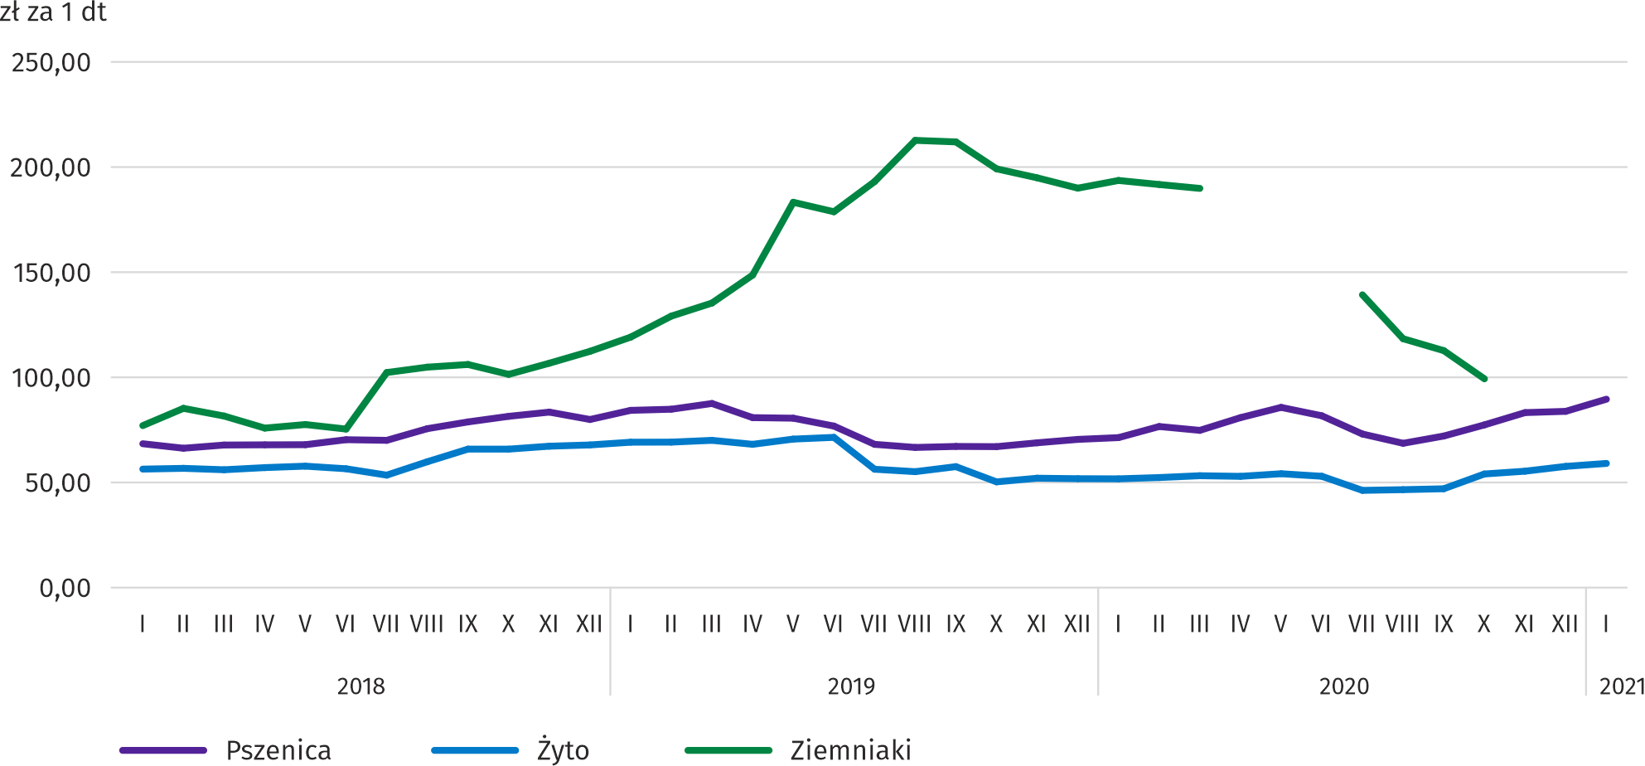

W styczniu 2021 r. za ziemniaki w skupie płacono średnio 52,58 zł/dt, tj. o 7,5% więcej niż przed miesiącem i o 53,1% mniej niż przed rokiem.
Wykres 7. Przeciętne ceny skupu żywca i mleka
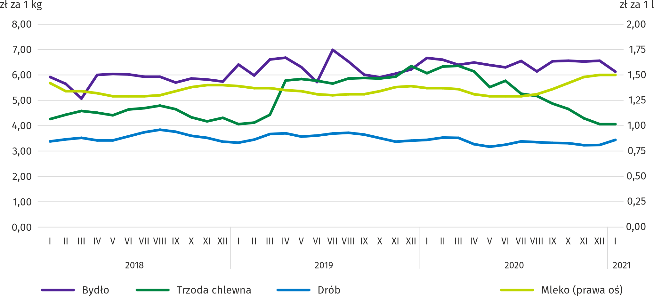

W styczniu br. przeciętna cena skupu żywca wieprzowego była o 33,0% niższa niż przed rokiem, natomiast w skali miesiąca wyższa o 0,2%.

Wykres 8. Relacja przeciętnych cen skupu żywca wieprzowego do przeciętnych cen żyta na targowiskach
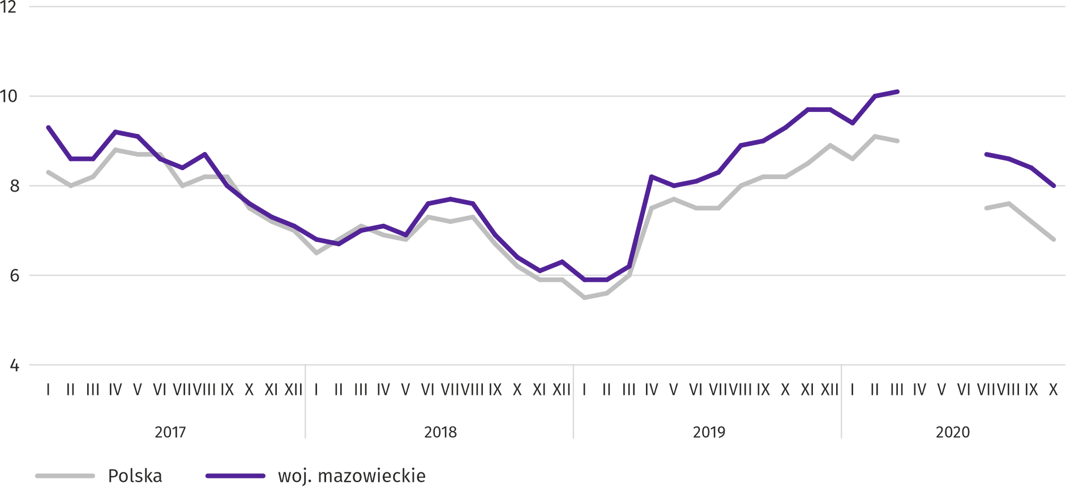

Tablica 7. Pogłowie trzody chlewnej w grudniu 2020 r.
WYSZCZEGÓLNIENIE | W sztukach | W odsetkach | XII 2019=100
OGÓŁEM ª | 1315715 | 100,0 | 105,6
Prosięta o wadze do 20 kg | 146917 | 11,2 | 101,2
Warchlaki o wadze od 20 kg do 50 kg | 424593 | 32,3 | 98,4
Trzoda chlewna o wadze 50 kg i więcej:
na ubój | 680140 | 51,7 | 110,4
na chów | 64065 | 4,9 | 119,9
w tym lochy | 62754 | 4,8 | 120,3
w tym prośne | 43164 | 3,3 | 113,9
a Dane wstępne.

Według wstępnych danych pogłowie trzody chlewnej w grudniu 2020 r. liczyło 1315,7 tys. sztuk i w porównaniu z grudniem 2019 r. zwiększyło się o 69,9 tys. sztuk (o 5,6%). Przyrost pogłowia był wynikiem zwiększenia liczebności trzody chlewnej na ubój o wadze 50 kg (o 10,4%) i trzody chlewnej na chów o wadze 50 kg i więcej (o 19,9%). Udział województwa mazowieckiego w krajowym pogłowiu świń ogółem wyniósł 11,2%.

Wykres 9. Pogłowie trzody chlewnej
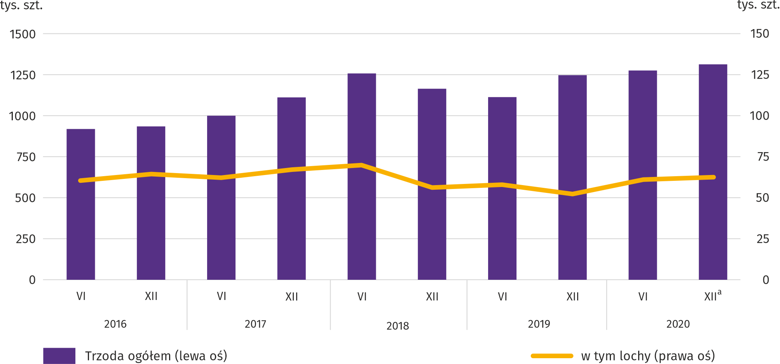

a Dane wstępne.

W styczniu 2021 r. przeciętna cena żywca wołowego w skupie była o 6,5% niższa niż przed miesiącem i o 8,0% niższa niż przed rokiem.
Tablica 8. Pogłowie bydła w grudniu 2020 r.
WYSZCZEGÓLNIENIE | W sztukach | W odsetkach | XII 2019=100
OGÓŁEM ª | 1143119 | 100,0 | 98,3
Cielęta poniżej 1 roku | 285266 | 25,0 | 99,3
Młode bydło od 1 do 2 lat | 301874 | 26,4 | 104,1
Bydło 2-letnie i starsze | 555979 | 48,6 | 94,9
w tym krowy | 506600 | 44,3 | 97,6
w tym mleczne | 483430 | 42,3 | 96,4
a Dane wstępne.

W grudniu 2020 r. pogłowie bydła ogółem liczyło 1143,1 tys. sztuk i było mniejsze o 20,3 tys. sztuk (o 1,7%) niż w grudniu 2019 r. Relatywnie największy spadek (o 5,1%) dotyczył stada bydła 2-letniego i starszego. Udział województwa mazowieckiego w krajowym pogłowiu bydła ogółem wyniósł 18,2%.

Wykres 10. Pogłowie bydła
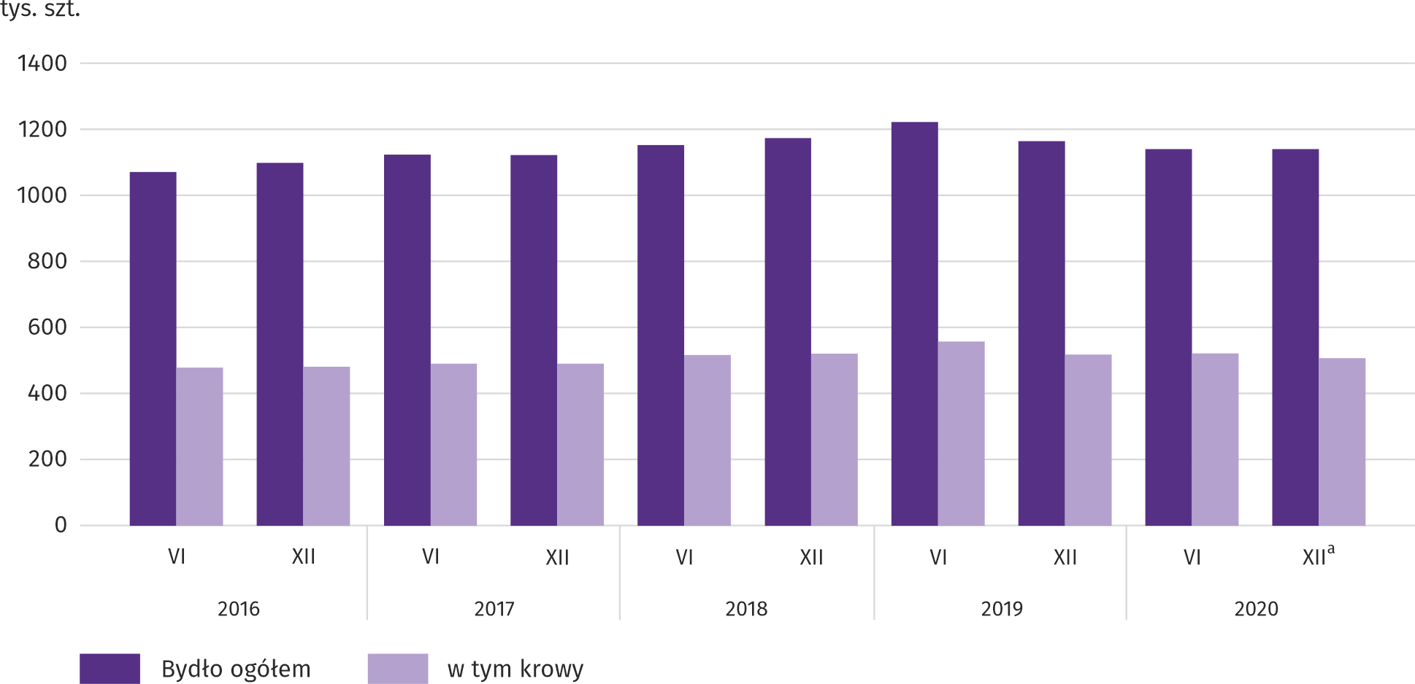
a Dane wstępne.

W styczniu 2021 r. za 1 kg żywca drobiowego w skupie płacono dostawcom średnio 3,44 zł, tj. o 6,2% więcej niż w grudniu 2020 r. i o 0,1% więcej niż w styczniu ub. roku.
Ceny skupu mleka w styczniu 2021 r. były o 6,4% wyższe niż przed rokiem i 3,1% niższe niż przed miesiącem.
Przemysł i budownictwo
Produkcja sprzedana przemysłu w styczniu br. osiągnęła wartość (w cenach bieżących) 26047,9 mln zł i była (w cenach stałych) o 3,0% wyższa niż przed rokiem (wobec wzrostu o 9,9% w grudniu ub. roku); w stosunku do poprzedniego miesiąca zmniejszyła się o 4,7%.
Produkcja sprzedana w przetwórstwie przemysłowym (stanowiąca 78,5% produkcji sprzedanej przemysłu) w porównaniu ze styczniem ub. roku zwiększyła się (w cenach stałych) o 3,2%. Zwiększyła się również (o 1,9%) produkcja sprzedana
w sekcji wytwarzanie i zaopatrywanie w energię elektryczną, gaz, parę wodną i gorącą wodę (udział tej sekcji stanowi 18,9% produkcji przemysłowej).
Wykres 11. Produkcja sprzedana przemysłu (przeciętna miesięczna 2015=100; ceny stałe)
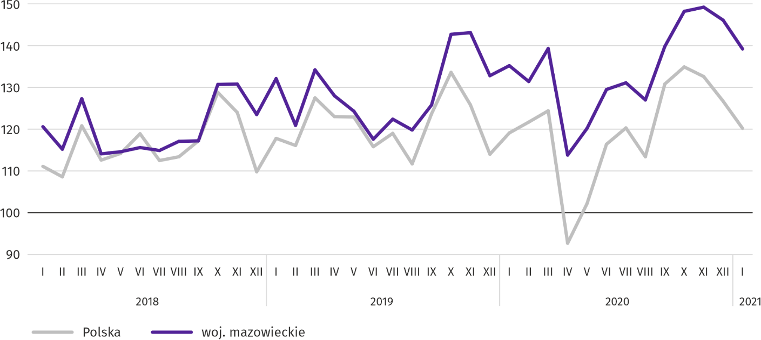

W styczniu br. wzrost produkcji sprzedanej w ujęciu rocznym notowano w 17 (spośród 33 występujących w województwie) działach przemysłu, m.in. w: produkcji maszyn i urządzeń (o 30,9%), urządzeń elektrycznych (o 21,3%), komputerów, wyrobów elektronicznych i optycznych (o 18,4%), wyrobów z gumy i tworzyw sztucznych (o 10,2%), artykułów spożywczych
(o 4,4%). Zmniejszyła się natomiast produkcja sprzedana m.in. napojów (o 22,2%), wyrobów z pozostałych mineralnych surowców niemetalicznych (o 14,1%), wyrobów z metali (o 5,9%), papieru i wyrobów z papieru (o 2,8%), chemikaliów i wyrobów chemicznych (o 1,4%).
Tablica 9. Dynamika (w cenach stałych) i struktura (w cenach bieżących) produkcji sprzedanej przemysłu
w styczniu 2021 r.
WYSZCZEGÓLNIENIE | I 2020=100 | W odsetkach
OGÓŁEM | 103,0 | 100,0
w tym:
Przetwórstwo przemysłowe | 103,2 | 78,5
w tym produkcja:
artykułów spożywczych | 104,4 | 20,5
napojów | 77,8 | 1,3
papieru i wyrobów z papieru | 97,2 | 2,7
chemikaliów i wyrobów chemicznych | 98,6 | 5,7
wyrobów z gumy i tworzyw sztucznych | 110,2 | 3,8
wyrobów z pozostałych mineralnych surowców niemetalicznych | 85,9 | 2,0
wyrobów z metali ^{Δ} | 94,1 | 4,0
komputerów, wyrobów elektronicznych i optycznych | 118,4 | 7,4
urządzeń elektrycznych | 121,3 | 6,0
maszyn i urządzeń ^{Δ} | 130,9 | 2,1
Wytwarzanie i zaopatrywanie w energię elektryczną, gaz, parę wodną i gorącą wodę ^{Δ} | 101,9 | 18,9

Wydajność pracy w przemyśle, mierzona produkcją sprzedaną na 1 zatrudnionego, w styczniu br. wyniosła (w cenach bieżących) 67,0 tys. zł i była (w cenach stałych) o 1,8% wyższa niż przed rokiem, przy wzroście przeciętnego zatrudnienia o 1,1% i przeciętnego miesięcznego wynagrodzenia brutto o 5,0%.
Produkcja sprzedana budownictwa (w cenach bieżących) w styczniu br. osiągnęła wartość 3925,1 mln zł i była o 2,8% niższa niż przed rokiem (wobec wzrostu o 5,4% w grudniu ub. roku).
Wydajność pracy w budownictwie, mierzona przychodami ze sprzedaży wyrobów i usług na 1 zatrudnionego w styczniu br. ukształtowała się na poziomie 43,8 tys. zł (w cenach bieżących) i była o 2,5% niższa w porównaniu z analogicznym miesiącem ub. roku, przy spadku przeciętnego zatrudnienia o 0,3% i wzroście przeciętnego miesięcznego wynagrodzenia brutto o 6,3%.
Produkcja budowlano-montażowa (w cenach bieżących) w styczniu br. wyniosła 985,7 mln zł i była o 13,0% niższa niż przed rokiem (wobec wzrostu o 3,3% w grudniu ub. roku). Spadek produkcji odnotowano w jednostkach specjalizujących się w budowie obiektów inżynierii lądowej i wodnej (o 24,5%) oraz w podmiotach, których podstawowym rodzajem działalności jest wznoszenie budynków (o 14,3%). Zwiększyła się natomiast produkcja w przedsiębiorstwach wykonujących głównie roboty budowlane specjalistyczne (o 11,3%).
Tablica 10. Dynamika i struktura (w cenach bieżących) produkcji budowlano-montażowej w styczniu 2021 r.
WYSZCZEGÓLNIENIE | I 2020=100 | W odsetkach
OGÓŁEM | 87,0 | 100,0
Budowa budynków ^{Δ} | 85,7 | 25,4
Budowa obiektów inżynierii lądowej i wodnej ^{Δ} | 75,5 | 42,8
Roboty budowlane specjalistyczne | 111,3 | 31,7

Budownictwo mieszkaniowe
W styczniu br. w porównaniu z analogicznym miesiącem 2020 r. liczba mieszkań oddanych do użytkowania zwiększyła się o 57,9%; więcej o 5,7% było mieszkań, na budowę których wydano pozwolenia lub dokonano zgłoszenia z projektem budowlanym, natomiast mniej mieszkań rozpoczętych – o 18,3%.
Według wstępnych danych w styczniu br. przekazano do użytkowania 4225 mieszkań, tj. więcej o 1550 (o 57,9%) niż rok wcześniej i mniej o 793 (o 15,8%) niż w grudniu 2020 r. Najwięcej mieszkań wybudowano z przeznaczeniem na sprzedaż lub wynajem – 3132 (74,1% ogólnej ich liczby), a w dalszej kolejności mieszkań indywidualnych – 1091 (25,8%). W porównaniu ze styczniem 2020 r. mieszkań przeznaczonych na sprzedaż lub wynajem było więcej o 78,8%, a mieszkań indywidualnych o 18,2%.
Efekty budownictwa mieszkaniowego uzyskane w województwie mazowieckim w badanym miesiącu stanowiły 24,7% efektów krajowych.
Tablica 11. Liczba mieszkań oddanych do użytkowania w styczniu 2021 r.
WYSZCZEGÓLNIENIE | Mieszkania oddane do użytkowania |  |  | Przeciętna  powierzchnia  użytkowa  1 mieszkania w m²
WYSZCZEGÓLNIENIE | w liczbach  bezwzględnych | w odsetkach | I 2020=100 | Przeciętna  powierzchnia  użytkowa  1 mieszkania w m²
OGÓŁEM | 4225 | 100,0 | 157,9 | 84,9
Indywidualne | 1091 | 25,8 | 118,2 | 149,1
Przeznaczone na sprzedaż lub wynajem | 3132 | 74,1 | 178,8 | 62,5
Komunalne | 2 | 0,0 | . | 37,5

Wykres 12. Mieszkania oddane do użytkowania (analogiczny okres 2015=100)
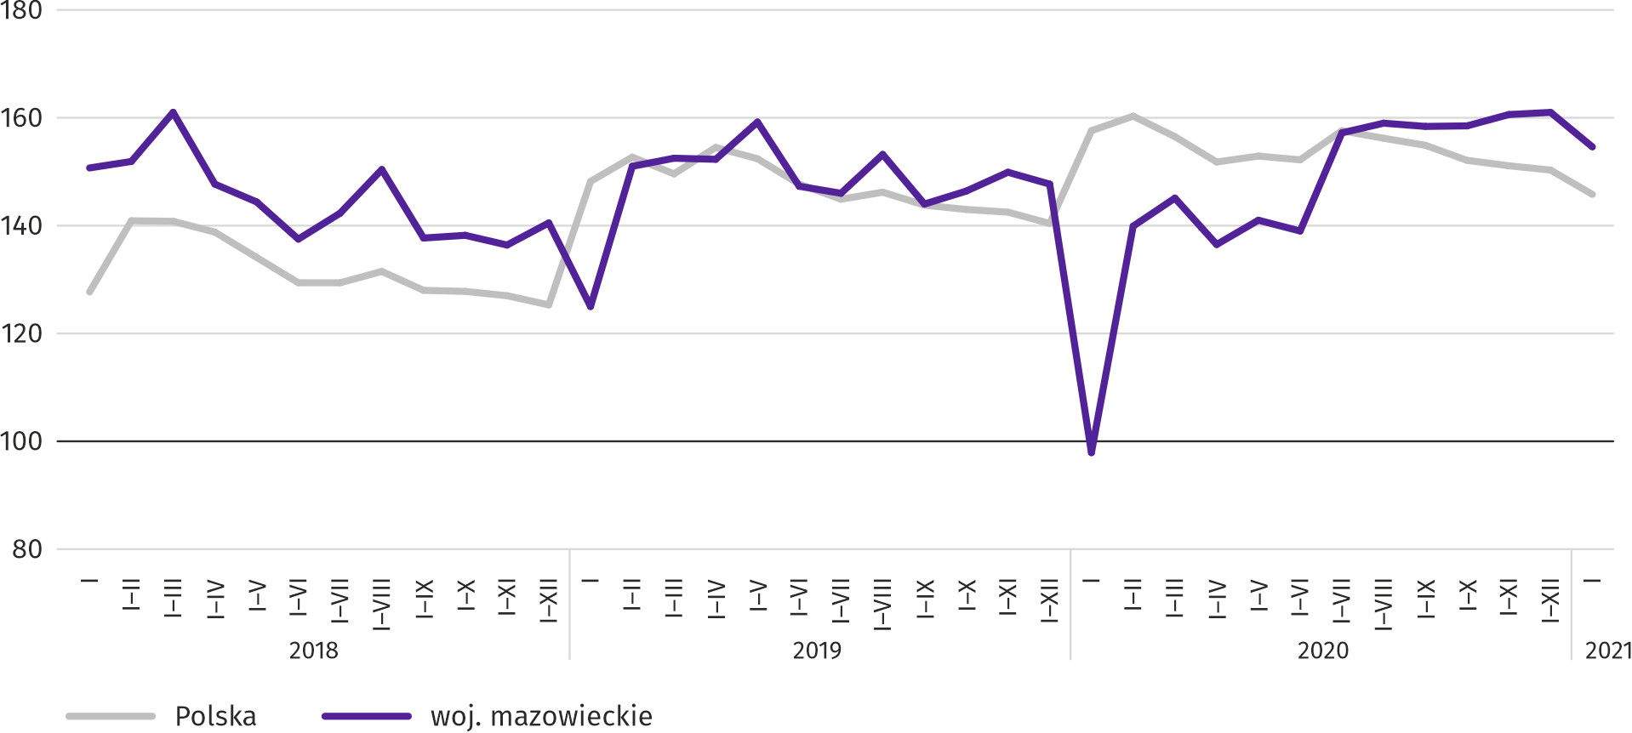

Najwięcej mieszkań oddano do użytkowania w m.st. Warszawie (2314), a w dalszej kolejności w powiatach mławskim (282) i wołomińskim (222), a najmniej w powiatach lipskim (1) oraz sierpeckim (2).
Mapa 2. Mieszkania oddane do użytkowania na 10 tys. ludności ª według powiatów w styczniu 2021 r.
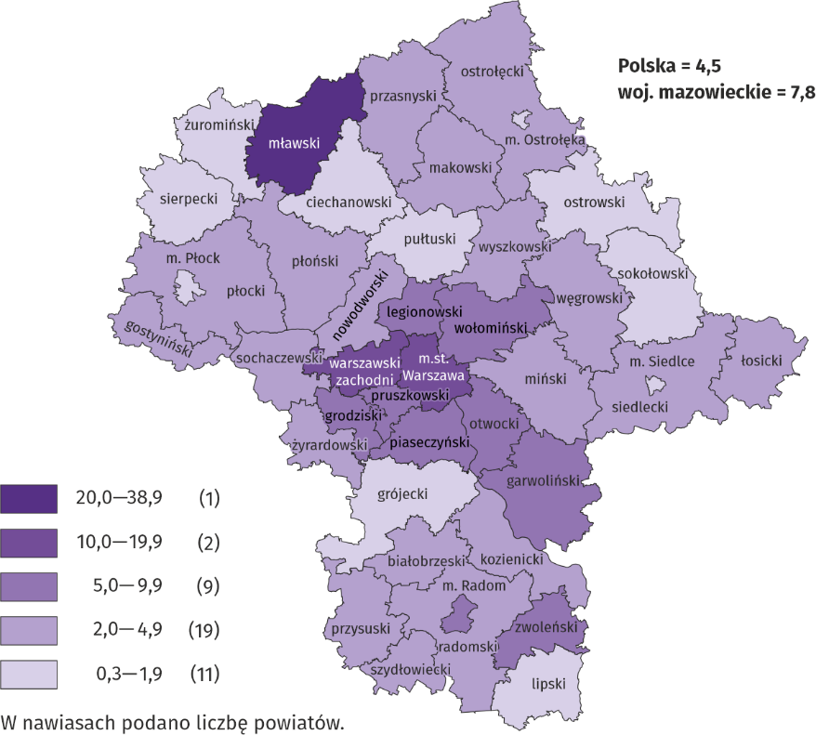

a Do przeliczeń przyjęto ludność według stanu w dniu 30 czerwca 2020 r.

Przeciętna powierzchnia użytkowa 1 mieszkania oddanego do użytkowania w styczniu br. wyniosła 84,9 m² i była mniejsza
o 13,2 m² niż rok wcześniej. Największe mieszkania przekazano do użytkowania w m. Siedlcach (163,6 m²) oraz powiatach piaseczyńskim (161,9 m²), żyrardowskim (161,2 m²) i grodziskim (160,7 m²). Najmniejsze powstały w powiatach lipskim
(58,8 m²) i mławskim (54,7 m²).
W styczniu br. liczba mieszkań, na realizację których wydano pozwolenia lub dokonano zgłoszenia z projektem budowlanym wyniosła 4179, czyli była większa o 224 (o 5,7%) niż rok wcześniej i mniejsza o 1965 (o 32,0%) niż w grudniu 2020 r. Wśród ogółu mieszkań 72,5% stanowiły mieszkania przeznaczone na sprzedaż lub wynajem, a 27,2% indywidualne.
W badanym miesiącu rozpoczęto budowę 2675 mieszkań, co oznacza spadek o 599 (o 18,3%) w skali roku i wzrost o 134
(o 5,3%) w skali miesiąca. Mieszkania na sprzedaż lub wynajem stanowiły 74,8% ogólnej ich liczby, a indywidualne 22,7%.
Tablica 12. Liczba mieszkań, na budowę których wydano pozwolenia lub dokonano zgłoszenia z projektem budowlanym oraz liczba mieszkań, których budowę rozpoczęto w styczniu 2021 r.
WYSZCZEGÓLNIENIE | Mieszkania, na budowę których wydano pozwolenia lub dokonano zgłoszenia z projektem budowlanym |  |  | Mieszkania, których budowę rozpoczęto
WYSZCZEGÓLNIENIE | w liczbach  bezwzględnych | w odsetkach | I 2020=100 | w liczbach  bezwzględnych | w odsetkach | I 2020=100
OGÓŁEM | 4179 | 100,0 | 105,7 | 2675 | 100,0 | 81,7
Indywidualne | 1136 | 27,2 | 121,4 | 607 | 22,7 | 89,7
Spółdzielcze | – | – | . | 68 | 2,5 | .
Przeznaczone na sprzedaż lub wynajem | 3028 | 72,5 | 100,3 | 2000 | 74,8 | 78,5
Społeczne czynszowe | 15 | 0,4 | . | – | – | .

Rynek wewnętrzny
W styczniu br. sprzedaż detaliczna była niższa niż przed rokiem, natomiast wyższa była sprzedaż hurtowa.
Sprzedaż detaliczna (w cenach bieżących) zrealizowana przez przedsiębiorstwa handlowe i niehandlowe w styczniu br. była o 11,8% niższa niż przed rokiem. Spadek sprzedaży odnotowano w jednostkach z grupy: „tekstylia, odzież, obuwie”
(o 59,0%), „pozostała sprzedaż detaliczna w niewyspecjalizowanych sklepach” (o 57,2%), „farmaceutyki, kosmetyki, sprzęt ortopedyczny” (o 25,9%), „paliwa stałe, ciekłe i gazowe” (o 21,5%), „pozostałe” (o 14,4%), „prasa, książki, pozostała sprzedaż w wyspecjalizowanych sklepach” (o 13,5%), a w dalszej kolejności „żywność, napoje i wyroby tytoniowe” (o 7,5%) oraz „pojazdy samochodowe, motocykle, części” (o 0,9%). Wzrost sprzedaży miały przedsiębiorstwa z grupy „meble, RTV, AGD”
(o 6,6%).
W porównaniu z grudniem 2020 r. sprzedaż detaliczna była niższa o 29,9%. Spadek sprzedaży wystąpił we wszystkich grupach, tj. „tekstylia, odzież, obuwie” (o 65,9%), „pozostała sprzedaż detaliczna w niewyspecjalizowanych sklepach”
(o 63,5%), „farmaceutyki, kosmetyki, sprzęt ortopedyczny” (o 49,7%), „prasa, książki, pozostała sprzedaż w wyspecjalizowanych sklepach” (o 45,4%), „meble, RTV, AGD” (o 33,9%), „żywność, napoje i wyroby tytoniowe” (o 32,7%), „pozostałe”
(o 21,1%) oraz „pojazdy samochodowe, motocykle, części” i „paliwa stałe, ciekłe i gazowe” (spadek odpowiednio o 9,7%
i 8,2%).

Tablica 13. Dynamika i struktura (w cenach bieżących) sprzedaży detalicznej w styczniu 2021 r.
WYSZCZEGÓLNIENIE | I 2020=100 | W odsetkach
OGÓŁEM ª | 88,2 | 100,0
w tym:
Pojazdy samochodowe, motocykle, części | 99,1 | 9,4
Paliwa stałe, ciekłe i gazowe | 78,5 | 24,5
Żywność, napoje i wyroby tytoniowe | 92,5 | 17,7
Pozostała sprzedaż detaliczna w niewyspecjalizowanych sklepach | 42,8 | 1,2
Farmaceutyki, kosmetyki, sprzęt ortopedyczny | 74,1 | 3,1
Tekstylia, odzież, obuwie | 41,0 | 2,5
Meble, RTV, AGD | 106,6 | 21,3
Prasa, książki, pozostała sprzedaż w wyspecjalizowanych sklepach | 86,5 | 6,6
Pozostałe | 85,6 | 9,5
a Grupowania przedsiębiorstw dokonano na podstawie Polskiej Klasyfikacji Działalności – PKD 2007, zaliczając przedsiębiorstwo do określonej kategorii według przeważającego rodzaju działalności, zgodnie z aktualnym w omawianym okresie stanem organizacyjnym. Odnotowane zmiany (wzrost/spadek) sprzedaży detalicznej w poszczególnych grupach rodzajów działalności przedsiębiorstw mogą zatem również wynikać ze zmiany przeważającego rodzaju działalności przedsiębiorstwa oraz zmian organizacyjnych (np. połączenia przedsiębiorstw). Nie ma to wpływu na dynamikę sprzedaży detalicznej ogółem.

Sprzedaż hurtowa (w cenach bieżących) w przedsiębiorstwach handlowych w styczniu 2021 r. była o 5,4% niższa w stosunku do poprzedniego miesiąca, ale o 10,2% wyższa w odniesieniu do stycznia 2020 r. W przedsiębiorstwach hurtowych była odpowiednio niższa o 7,2% i wyższa o 6,4%.
Wpływ pandemii COVID-19 na działalność sektora przedsiębiorstw
W styczniu br. zmiany związane z pandemią COVID-19 najczęściej sygnalizowały przedsiębiorstwa prowadzące działalność w zakresie zakwaterowania i gastronomii. Sytuacja wynikająca z pandemii najczęściej miała wpływ na zmianę liczby zamówień oraz zmiany w zakresie wymiaru etatów pracowników.
W styczniu 2021 r. zarówno w województwie, jak w kraju 0,5% podmiotów gospodarczych, które złożyły meldunek DG1, wskazało pandemię COVID-19 jako czynnik wywołujący istotne zmiany w prowadzeniu działalności gospodarczej (w kwietniu 2020 r. było to odpowiednio 9,4% i 9,6%). Najwyższy odsetek jednostek doświadczających skutków COVID-19 w styczniu br. odnotowano w województwie lubelskim (0,7%), a najniższy w województwie lubuskim (0,2%).
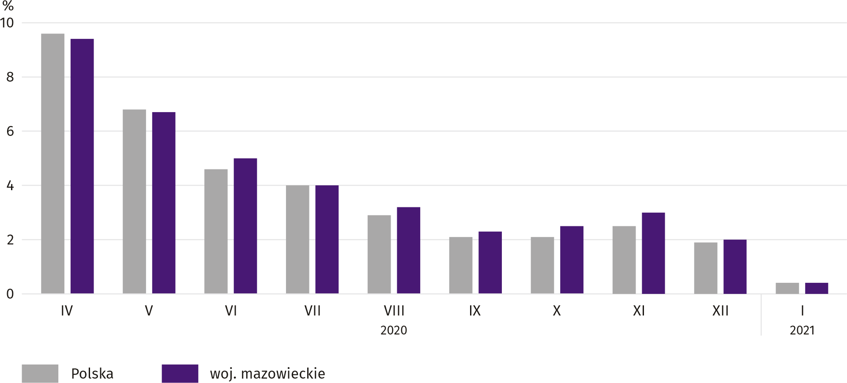
Wykres 13. Odsetek jednostek zgłaszających zmiany spowodowane COVID-19

W styczniu br. zarówno w województwie, jak w kraju przedsiębiorstwa najczęściej sygnalizujące zmiany związane z pandemią COVID-19 prowadziły działalność w zakresie zakwaterowania i gastronomii (3,3%, w kraju 4,2%). Także w kwietniu 2020 r. najbardziej dotknięte zaistniałą sytuacją były przedsiębiorstwa działające we wspomnianej sekcji (odpowiednio 26,1% i 20,5%).
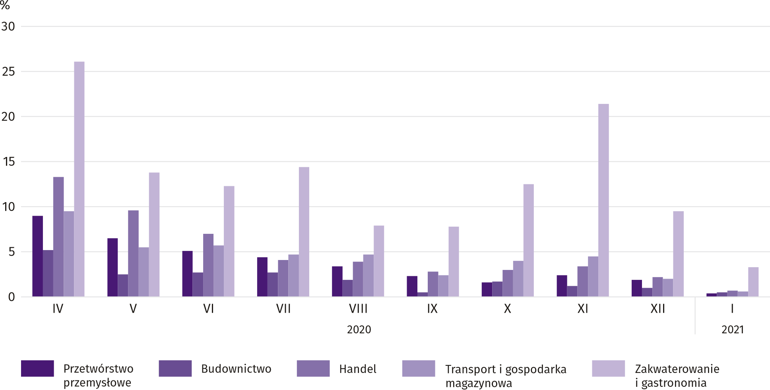
Wykres 14. Jednostki zgłaszające zmiany spowodowane COVID-19 według wybranych sekcji

Najczęściej jako przyczynę zmian w działalności gospodarczej związaną z COVID-19 wskazywano spadek liczby zamówień. W styczniu br. zarówno w województwie, jak i w kraju wskazało na to 0,4% podmiotów (w kwietniu ub. roku było to odpowiednio 6,4% i 6,8%). Najwyższy odsetek podmiotów dotkniętych spadkiem zamówień wystąpił w zakwaterowaniu i gastronomii – w województwie 2,5%, a w kraju 2,8%.
Na drugim miejscu wśród czynników determinujących działalność i wyniki przedsiębiorstw znalazły się zmiany w zakresie wymiaru etatów pracowników. W styczniu br. zarówno w województwie, jak i w kraju wskazało na nie po 0,1% jednostek (w kwietniu 2020 r. odpowiednio 2,1% i 2,2%). Mniej odczuwalne skutki pandemii COVID-19 to zwolnienia pracowników oraz przebywanie pracowników na tzw. postojowym (po 0,02%); w kraju odpowiednio po 0,04%.
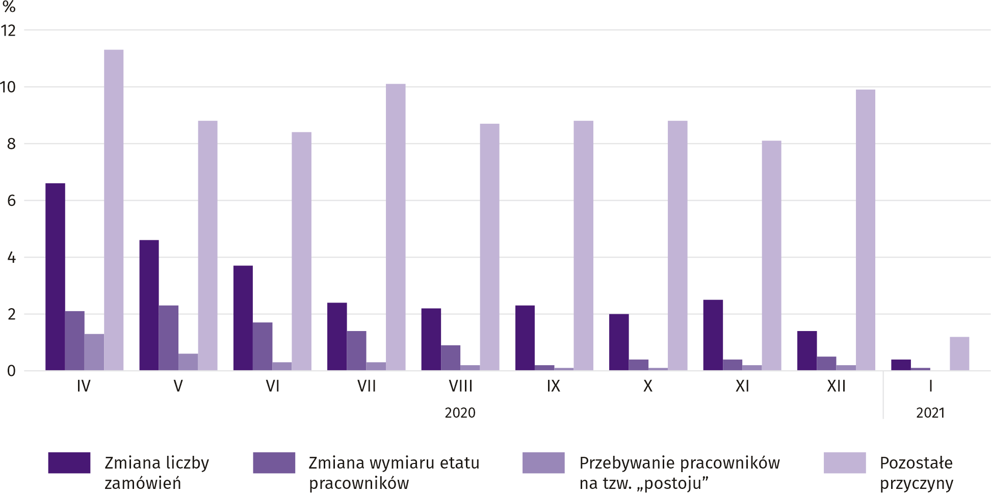
Wykres 15. Przyczyny ª zmian w działalności gospodarczej spowodowanych COVID-19

a Respondenci mogli wskazać wiele przyczyn jednocześnie.

W styczniu br. w województwie pandemię COVID-19 jako przyczynę uwzględnienia faktur korygujących, problemów z zaopatrzeniem od dostawców oraz zatorów płatniczych wskazało po 0,02% podmiotów. Nie wystąpiły przypadki przejęcia przedsiębiorstwa (lub jego części), wydzielenia przedsiębiorstwa (lub jego części), wstrzymania produkcji oraz anulowania wcześniej wystawionych faktur. Ogólnie pandemię jako przyczynę wywołującą zmiany w prowadzeniu działalności gospodarczej, bez zaznaczania szczegółowego powodu wskazało 1,2% przedsiębiorstw.
Podmioty gospodarki narodowej
W styczniu br. liczba podmiotów gospodarki narodowej wzrosła w stosunku do poprzedniego miesiąca o 0,2%. Więcej w ujęciu miesięcznym było jednostek wykreślonych z rejestru REGON, tych które zawiesiły swoją działalność, jak i nowych podmiotów wpisanych do rejestru (odpowiednio o 30,3%, 2,9% i o 1,7%).
Według stanu na koniec stycznia br. w rejestrze REGON wpisanych było 889125 podmiotów gospodarki narodowej,
tj. więcej o 3,9% niż rok wcześniej i o 0,2% niż miesiąc wcześniej.
W ogólnej liczbie zarejestrowanych podmiotów było 580219 osób fizycznych prowadzących działalność gospodarczą, co oznacza wzrost w porównaniu ze styczniem 2020 r. o 3,6%. Liczba spółek figurujących w rejestrze REGON wyniosła 241799, w tym 182507 spółek handlowych i 58882 spółki cywilne (wzrost w skali roku odpowiednio o 4,9%, 6,4% i 0,5%).
Według przewidywanej liczby pracujących przeważały podmioty, które przy wpisie do rejestru REGON zadeklarowały zatrudnienie do 9 osób; stanowiły one 96,7% ogółu zarejestrowanych jednostek. Udział podmiotów o przewidywanej liczbie pracujących 10–49 osób wyniósł 2,7%, a podmiotów o liczbie pracujących powyżej 49 osób – 0,7%. W skali roku wzrost liczby podmiotów wystąpił tylko wśród jednostek deklarujących zatrudnienie do 9 osób (o 4,0%).
W porównaniu ze styczniem 2020 r. największy wzrost liczby podmiotów odnotowano w sekcjach: wytwarzanie i zaopatrywanie w energię elektryczną, gaz, parę wodną i gorącą wodę (o 21,8%), informacja i komunikacja (o 8,1%) oraz administrowanie i działalność wspierająca (o 7,2%).
W stosunku do grudnia 2020 r. liczba podmiotów zwiększyła się m.in. w sekcjach: wytwarzanie i zaopatrywanie w energię elektryczną, gaz, parę wodną i gorącą wodę (o 1,0%), informacja i komunikacja (o 0,8%), zakwaterowanie i gastronomia, administrowanie i działalność wspierająca oraz opieka zdrowotna (po 0,5%).
W styczniu br. do rejestru REGON wpisanych zostało 5618 nowych podmiotów, tj. o 1,7% więcej niż w poprzednim miesiącu. Wśród nowo zarejestrowanych jednostek przeważały osoby fizyczne prowadzące działalność gospodarczą, których wpisano 4165 (o 11,0% więcej niż w grudniu 2020 r.). Liczba nowo zarejestrowanych spółek handlowych była mniejsza
o 16,4%, w tym spółek z ograniczoną odpowiedzialnością – o 15,5%.
W styczniu br. wykreślono z rejestru REGON 3737 podmiotów (o 30,3% więcej niż miesiąc wcześniej), w tym 2895 osób fizycznych prowadzących działalność gospodarczą (o 16,7% więcej).
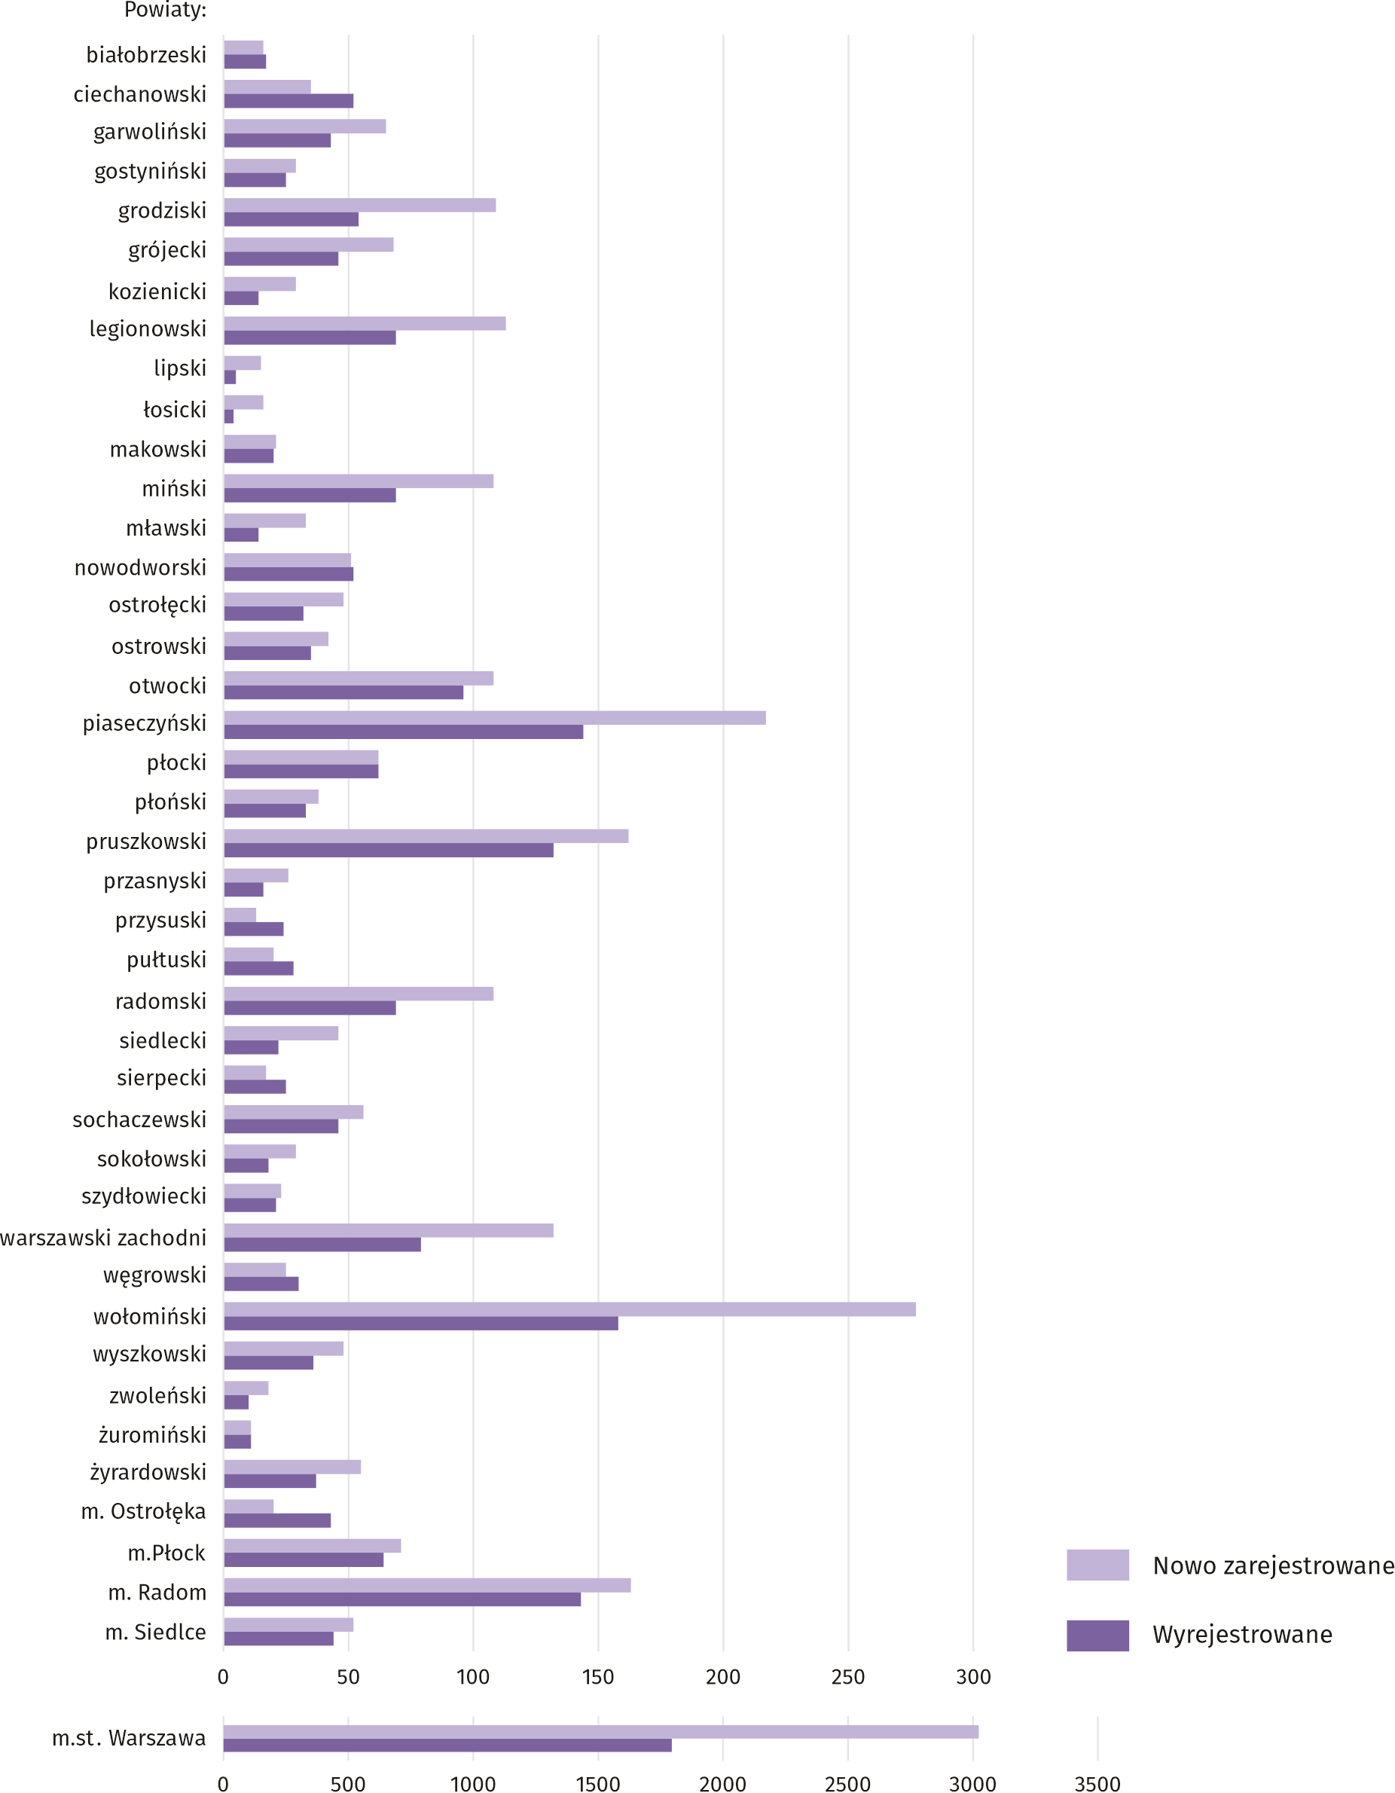
Wykres 16. Podmioty gospodarki narodowej nowo zarejestrowane i wyrejestrowane w styczniu 2021 r.

Według stanu na koniec stycznia 2021 r. w rejestrze REGON 92915 podmiotów miało zawieszoną działalność (o 2,9% więcej niż przed miesiącem). Zdecydowaną większość stanowiły osoby fizyczne prowadzące działalność gospodarczą (90,7%, wobec 90,6% w grudniu 2020 r.).

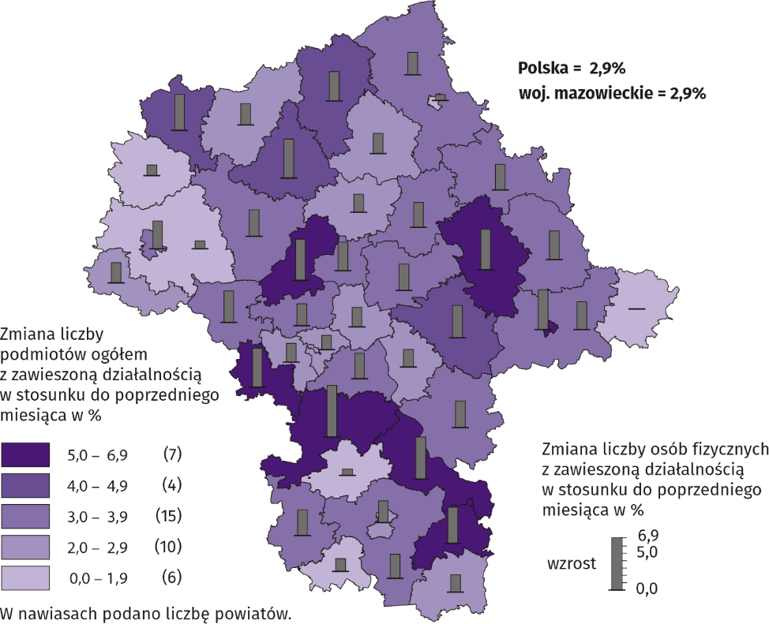
Mapa 3. Podmioty gospodarki narodowej z zawieszoną działalnością w styczniu 2021 r.
Koniunktura gospodarcza
W większości badanych obszarów przedsiębiorcy w lutym br. oceniają koniunkturę mniej pesymistycznie niż w styczniu br. Wyjątkiem są sekcje informacja i komunikacja oraz przetwórstwo przemysłowe, gdzie oceny są podobne jak przed miesiącem oraz budownictwo, gdzie oceny pogorszyły się.
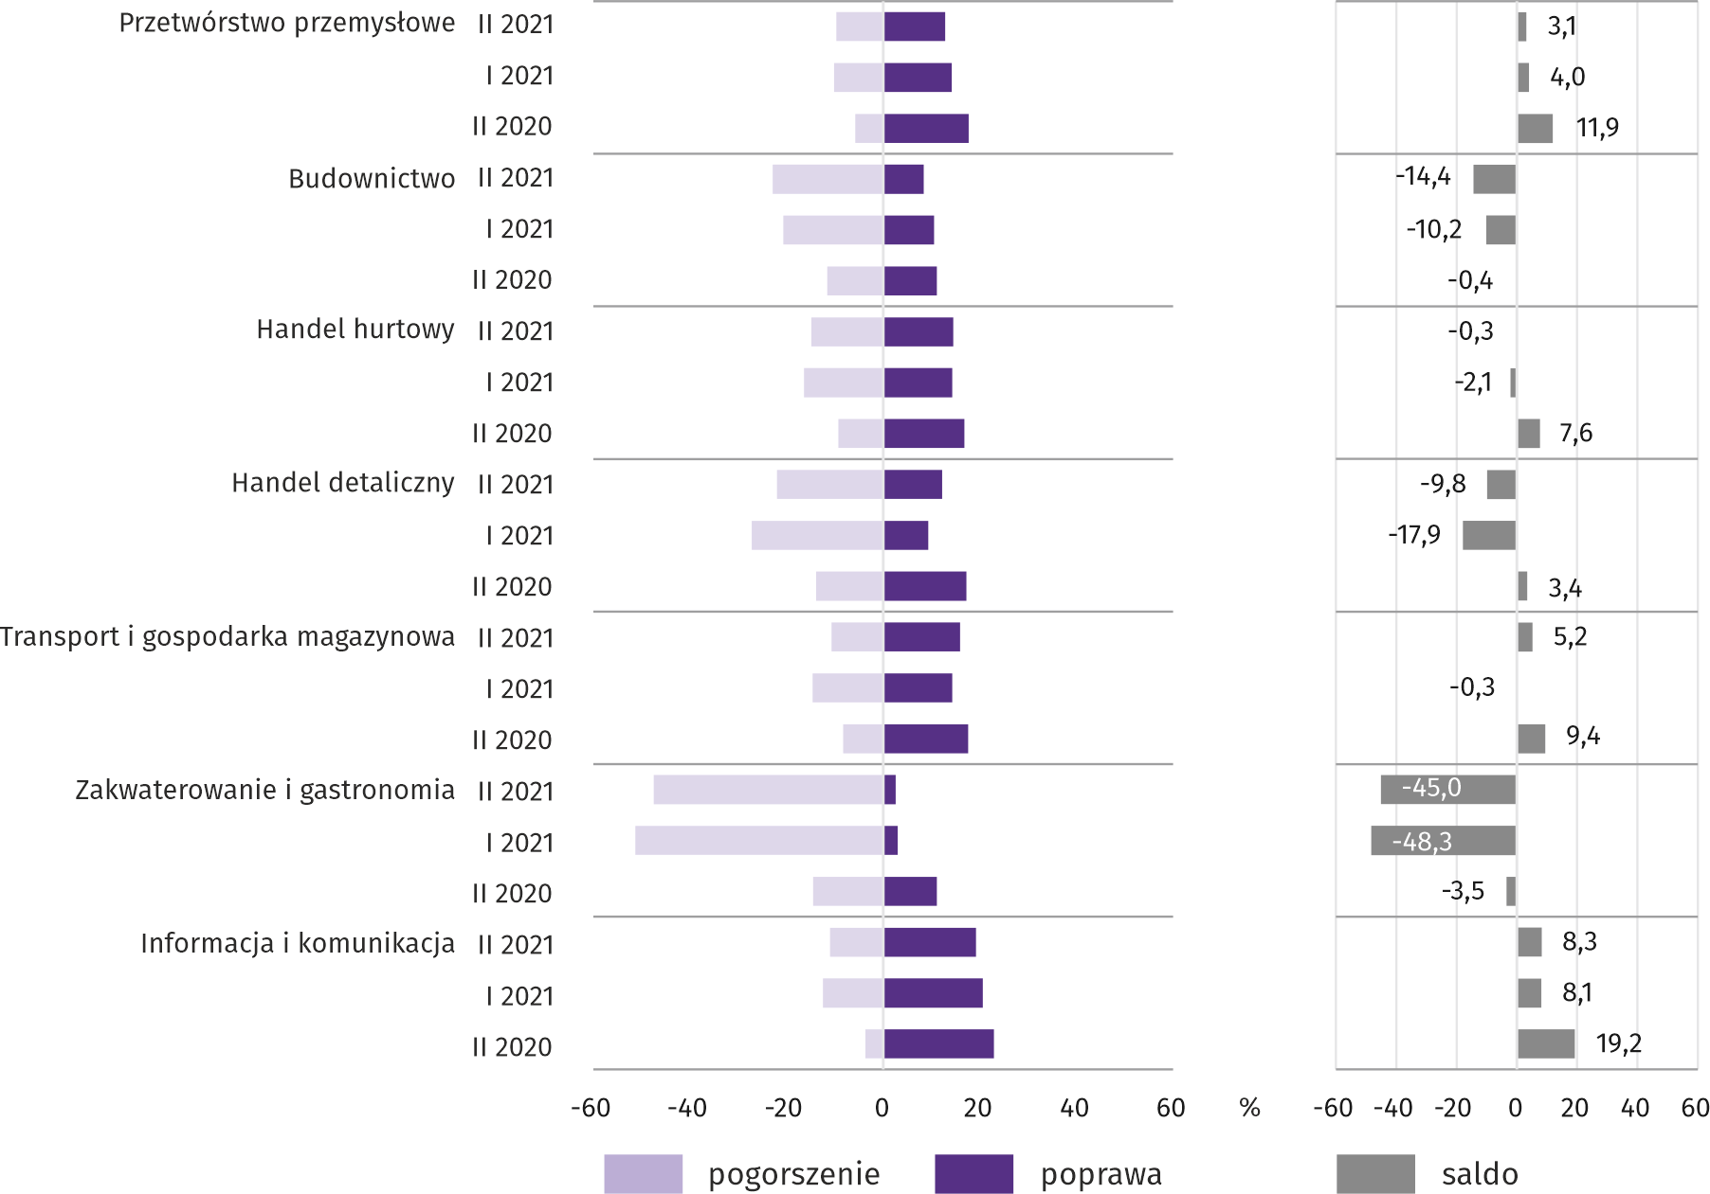
Wykres 17. Wskaźniki ogólnego klimatu koniunktury według rodzaju działalności (sekcje i działy PKD 2007)

Wyniki badania dot. wpływu pandemii koronawirusa SARS-CoV-2 na koniunkturę gospodarczą
Przedsiębiorcy działający we wszystkich badanych rodzajach działalności najczęściej byli zdania, że pandemia koronawirusa w lutym 2021 r. spowoduje nieznaczne negatywne konsekwencje dla prowadzonej przez ich firmę działalności. Największy odsetek odpowiedzi wskazujących, że wpływ pandemii na prowadzoną działalność gospodarczą będzie poważny odnotowano w firmach działających w budownictwie.
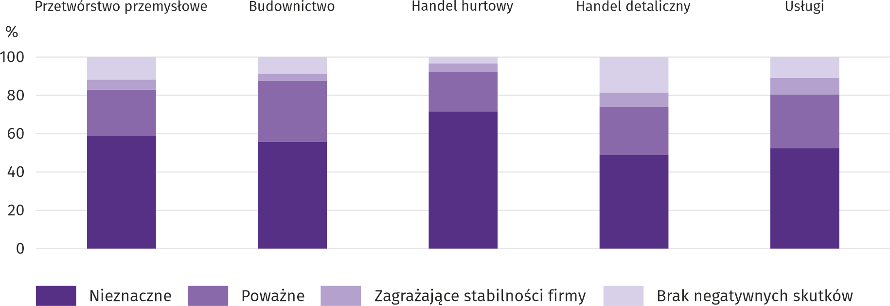
Pyt. 1. Negatywne skutki pandemii „koronawirusa” i jej konsekwencje dla prowadzonej przez Państwa firmę działalności gospodarczej będą w bieżącym miesiącu:

Praca zdalna lub zbliżone formy pracy w największym stopniu dotyczyły przedsiębiorstw działających w usługach. Brak pracowników z uwagi na kwarantannę lub inne ograniczenia najbardziej dotknął firmy prowadzące działalność w budownictwie i handlu detalicznym.

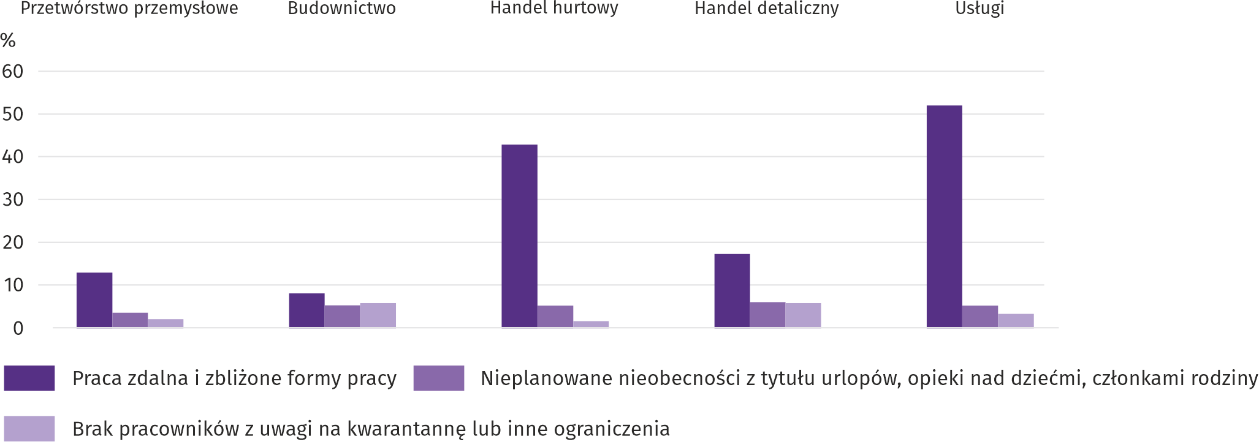
Pyt. 2. Proszę podać szacunkowo, jaki procent pracowników Państwa firmy (niezależnie od rodzaju umowy: o pracę, cywilnoprawną, pracowników samozatrudnionych, stażystów, agentów itp.) obejmie w bieżącym miesiącu każda z poniższych sytuacji:

Managerowie we wszystkich obszarach działalności przewidywali spadek zamówień składanych przez klientów. Największą redukcję zamówień przewidywali przedsiębiorcy działający w usługach.

Pyt. 3. Jaka będzie w bieżącym miesiącu szacunkowa (w procentach) zmiana zamówień na półprodukty, surowce, towary lub usługi itp. składanych w Państwa firmie przez klientów?
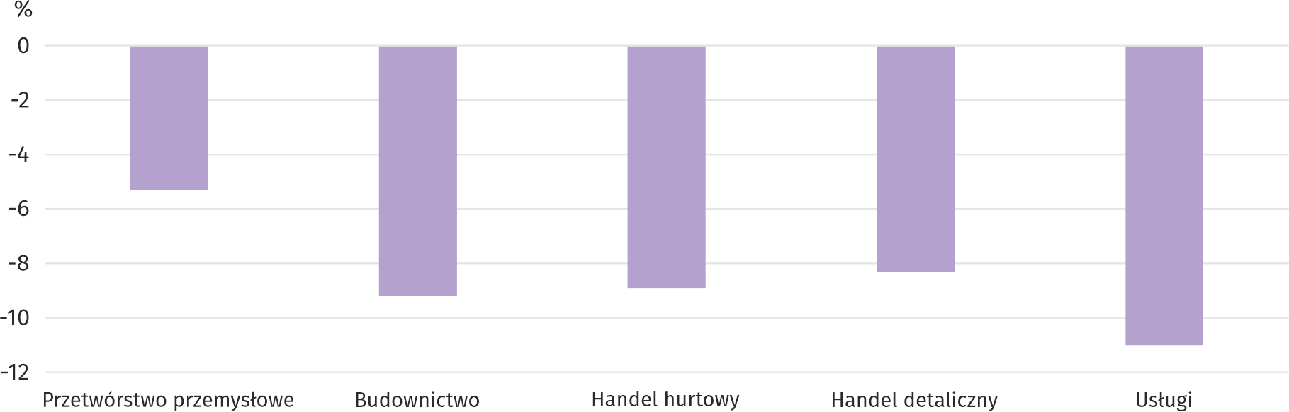
Niezależnie od przyczyny zmiany i w porównaniu do sytuacji gdyby nie było pandemii:

Oceniając możliwości przetrwania firmy przy utrzymaniu przez dłuższy czas obecnych działań i ograniczeń powziętych
w celu zwalczania koronawirusa przez władze państwowe w Polsce (ale także wynikające z działań innych krajów, np.
w zakresie ruchu granicznego) najwięcej przedsiębiorców niezależnie od rodzaju prowadzonej działalności uznało, że firma przetrwałaby powyżej 6 miesięcy.

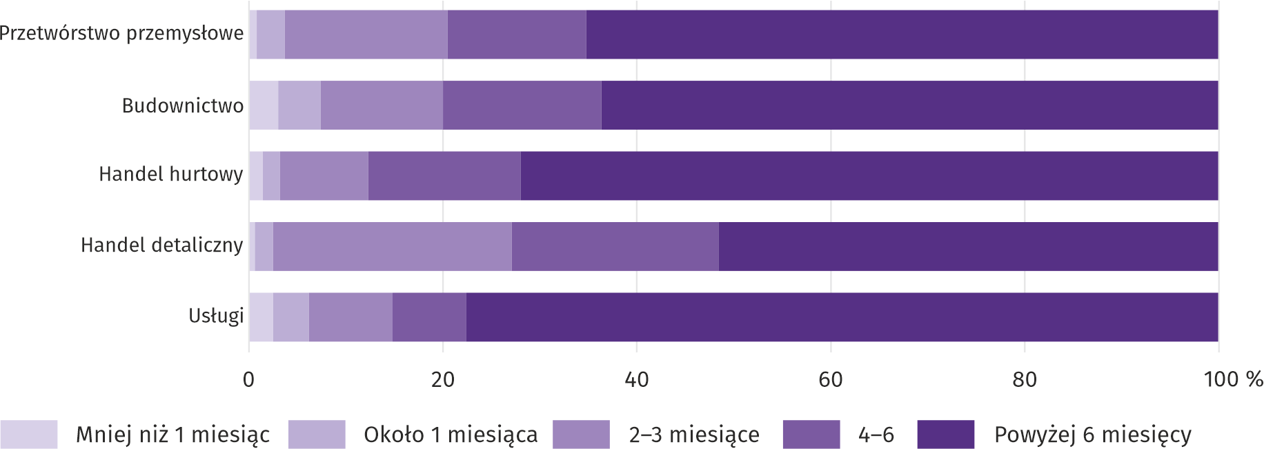
Pyt. 4. Jeżeli bieżące działania i ograniczenia powzięte w celu zwalczania koronawirusa przez władze państwowe w Polsce (ale także wynikające z działań innych krajów, np. w zakresie ruchu granicznego) funkcjonujące w momencie wypełniania ankiety utrzymywałyby się przez dłuższy czas, ile miesięcy Państwa przedsiębiorstwo byłoby w stanie przetrwać?

We wszystkich badanych rodzajach działalności najwięcej było przedsiębiorców, którzy nie oczekiwali w lutym br. pojawienia się lub nasilenia zatorów płatniczych. Największy odsetek przedsiębiorstw, w których spodziewano się poważnych lub zagrażających stabilności firmy zatorów płatniczych wystąpił w budownictwie, a najmniejszy – w przetwórstwie przemysłowym.

Pyt. 5. Czy Państwa firma oczekuje w bieżącym miesiącu pojawienia się zatorów płatniczych lub ich nasilenia?
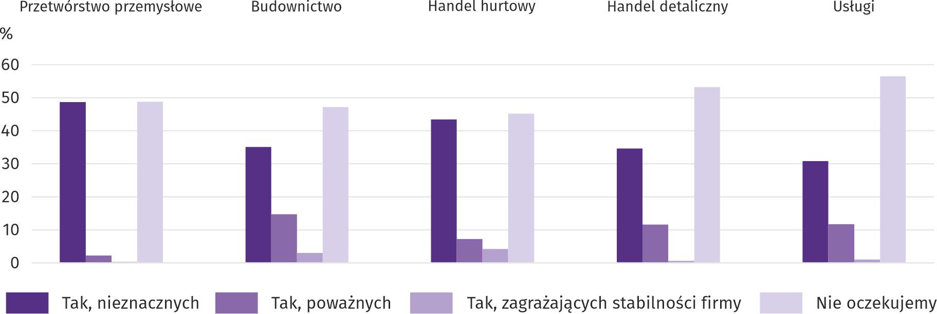
Niezależnie od przyczyny zatorów i w porównaniu do sytuacji gdyby nie było pandemii:

We wszystkich badanych obszarach działalności managerowie przewidywali spadek poziomu zatrudnienia w lutym br.
w stosunku do poprzedniego miesiąca. Największy spadek zatrudnienia przewidywali przedsiębiorcy działający w budownictwie.

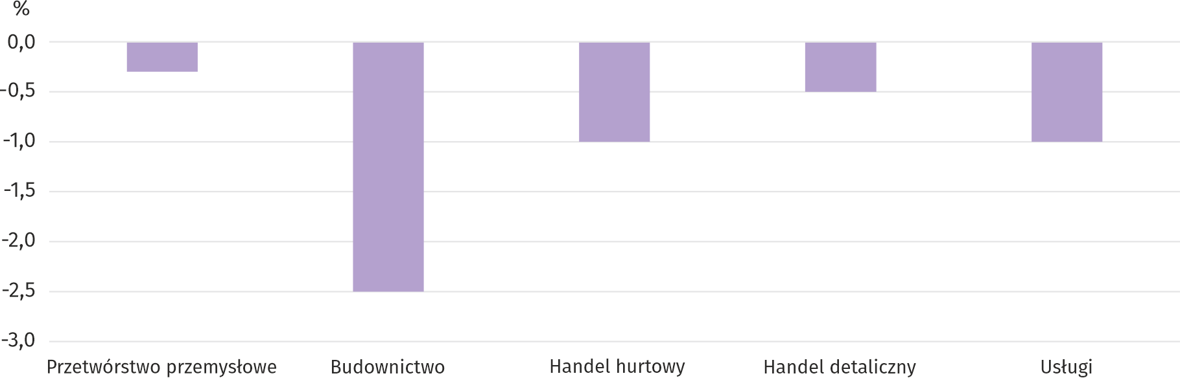
Pyt. 6. Jaka będzie w bieżącym miesiącu, w relacji do poprzedniego miesiąca, szacunkowa (w procentach) zmiana poziomu zatrudnienia w Państwa firmie?

Więcej informacji dotyczących wyników badań koniunktury gospodarczej można znaleźć na stronie Urzędu Statystycznego w Zielonej Górze https://zielonagora.stat.gov.pl/osrodki/osrodek-badan-koniunktury/obk-dane/.

Tablica 14. Wybrane dane o województwie mazowieckim
WYSZCZEGÓLNIENIE  A – 2020 r.  B – 2021 r. |  | I | II | III | IV | V | VI | VII | VIII | IX | X | XI | XII
Przeciętne zatrudnienie w sektorze przedsiębiorstw ª  (w tys. osób) | A | 1552,1 | 1551,5 | 1545,4 | 1513,6 | 1499,3 | 1510,1 | 1519,7 | 1528,9 | 1533,3 | 1535,2 | 1537,7 | 1541,6
 | B | 1540,2
poprzedni miesiąc=100 | A | 100,7 | 100,0 | 99,6 | 97,9 | 99,1 | 100,7 | 100,6 | 100,6 | 100,3 | 100,1 | 100,2 | 100,3
poprzedni miesiąc=100 | B | 99,9
analogiczny miesiąc poprzedniego roku=100 | A | 101,6 | 101,9 | 101,3 | 99,2 | 98,4 | 99,0 | 99,4 | 99,9 | 100,3 | 100,3 | 100,1 | 100,0
analogiczny miesiąc poprzedniego roku=100 | B | 99,2
Bezrobotni zarejestrowani (w tys. osób; stan w końcu okresu) | A | 130,1 | 129,6 | 127,8 | 133,4 | 139,6 | 143,1 | 145,1 | 145,7 | 145,1 | 143,8 | 144,1 | 146,4
Bezrobotni zarejestrowani (w tys. osób; stan w końcu okresu) | B | 151,1
Stopa bezrobocia ^{b} (w %; stan w końcu okresu) | A | 4,6 | 4,6 | 4,5 | 4,7 | 4,9 | 5,0 | 5,1 | 5,1 | 5,1 | 5,1 | 5,1 | 5,2
Stopa bezrobocia ^{b} (w %; stan w końcu okresu) | B | 5,3
Oferty pracy (zgłoszone w ciągu miesiąca) | A | 16059 | 14693 | 12277 | 7983 | 11057 | 12516 | 12513 | 11754 | 14062 | 13009 | 13320 | 11016
Oferty pracy (zgłoszone w ciągu miesiąca) | B | 13732
Bezrobotni na 1 ofertę pracy (stan w końcu okresu) | A | 14 | 17 | 23 | 25 | 23 | 20 | 20 | 19 | 17 | 23 | 20 | 39
Bezrobotni na 1 ofertę pracy (stan w końcu okresu) | B | 21
Przeciętne miesięczne wynagrodzenia brutto w sektorze przedsiębiorstw ª (w zł) | A | 6285,91 | 6284,26 | 6701,01 | 6369,76 | 6084,99 | 6235,99 | 6270,52 | 6252,79 | 6217,86 | 6469,91 | 6267,09 | 6700,01
 | B | 6570,77
poprzedni miesiąc=100 | A | 98,2 | 100,0 | 106,6 | 95,1 | 95,5 | 102,5 | 100,6 | 99,7 | 99,4 | 104,1 | 96,9 | 106,9
poprzedni miesiąc=100 | B | 98,1
analogiczny miesiąc poprzedniego roku=100 | A | 106,2 | 106,1 | 106,2 | 103,0 | 101,1 | 102,3 | 103,9 | 103,3 | 103,6 | 103,1 | 102,8 | 104,7
analogiczny miesiąc poprzedniego roku=100 | B | 104,5
Wskaźniki cen:
towarów i usług konsumpcyjnych ^{c}:
analogiczny okres poprzedniego roku=100 | A | . | . | 104,1 | . | . | 103,3 | . | . | 103,1 | . | . | .
analogiczny okres poprzedniego roku=100 | B | .
a W przedsiębiorstwach, w których liczba pracujących przekracza 9 osób. b Udział zarejestrowanych bezrobotnych w cywilnej ludności aktywnej zawodowo, szacowanej na koniec każdego miesiąca. c W kwartale.
Tablica 14. Wybrane dane o województwie mazowieckim (cd.)
WYSZCZEGÓLNIENIE  A – 2020 r.  B – 2021 r. |  | I | II | III | IV | V | VI | VII | VIII | IX | X | XI | XII
Wskaźniki cen (dok.):
skupu ziarna zbóż:
poprzedni miesiąc=100 | A | 102,6 | 106,7 | 97,5 | 107,0 | 105,4 | 93,3 | 84,3 | 98,8 | 106,5 | 107,0 | 108,6 | 99,5
poprzedni miesiąc=100 | B | 109,5
analogiczny miesiąc poprzedniego roku=100 | A | 84,2 | 89,3 | 82,9 | 97,3 | 102,0 | 99,7 | 99,9 | 98,8 | 102,5 | 111,3 | 117,4 | 115,1
analogiczny miesiąc poprzedniego roku=100 | B | 122,8
skupu żywca rzeźnego wołowego (bez cieląt):
poprzedni miesiąc=100 | A | 107,1 | 99,0 | 97,1 | 101,3 | 98,5 | 98,6 | 104,0 | 93,7 | 106,6 | 100,2 | 99,6 | 100,4
poprzedni miesiąc=100 | B | 93,5
analogiczny miesiąc poprzedniego roku=100 | A | 104,1 | 110,4 | 96,9 | 97,2 | 101,3 | 110,2 | 93,8 | 94,0 | 108,9 | 111,1 | 107,9 | 105,4
analogiczny miesiąc poprzedniego roku=100 | B | 92,0
skupu żywca rzeźnego wieprzowego:
poprzedni miesiąc=100 | A | 95,5 | 104,3 | 100,5 | 96,5 | 89,9 | 104,6 | 91,2 | 98,2 | 94,1 | 95,8 | 92,0 | 94,6
poprzedni miesiąc=100 | B | 100,2
analogiczny miesiąc poprzedniego roku=100 | A | 149,5 | 153,7 | 143,8 | 106,3 | 94,5 | 100,1 | 93,0 | 88,2 | 82,8 | 79,5 | 72,3 | 63,8
analogiczny miesiąc poprzedniego roku=100 | B | 67,0
Relacje cen skupu ª żywca wieprzowego do cen targowiskowych żyta | A | 9,4 | 10,0 | 10,1 | . | . | . | 8,7 | 8,6 | 8,4 | 8,0 | . | .
 | B | .
Produkcja sprzedana przemysłu ^{b} (w cenach stałych):
poprzedni miesiąc=100 | A | 101,8 | 97,2 | 106,0 | 81,7 | 105,6 | 107,7 | 101,2 | 96,9 | 110,1 | 106,0 | 100,7 | 97,9*
poprzedni miesiąc=100 | B | 95,3
analogiczny miesiąc poprzedniego roku=100 | A | 102,4 | 108,8 | 103,9 | 88,9 | 96,6 | 110,0 | 106,9 | 105,8 | 111,0 | 103,8 | 104,2 | 109,9*
analogiczny miesiąc poprzedniego roku=100 | B | 103,0
Produkcja budowlano-montażowa ^{b} (w cenach bieżących):
poprzedni miesiąc=100 | A | 44,4 | 122,3 | 120,5 | 99,9 | 100,0 | 109,0 | 95,2 | 100,1 | 109,6 | 104,7 | 99,1 | 133,8
poprzedni miesiąc=100 | B | 37,4
analogiczny miesiąc poprzedniego roku=100 | A | 111,6 | 93,4 | 97,2 | 95,2 | 90,3 | 90,6 | 77,0 | 74,2 | 71,8 | 90,3 | 98,2 | 103,3
analogiczny miesiąc poprzedniego roku=100 | B | 87,0
a Ceny bieżące bez VAT. b W przedsiębiorstwach, w których liczba pracujących przekracza 9 osób.
Tablica 14. Wybrane dane o województwie mazowieckim (dok.)
WYSZCZEGÓLNIENIE  A – 2020 r.  B – 2021 r. |  | I | II | III | IV | V | VI | VII | VIII | IX | X | XI | XII
Mieszkania oddane do użytkowania (od początku roku) | A | 2675 | 6227 | 9151 | 11749 | 14848 | 18367 | 24461 | 27795 | 33150 | 37453 | 42026 | 47044
Mieszkania oddane do użytkowania (od początku roku) | B | 4225
analogiczny okres poprzedniego roku=100 | A | 78,3 | 92,6 | 95,1 | 89,7 | 88,6 | 94,3 | 107,7 | 103,7 | 109,9 | 108,2 | 107,2 | 109,0
analogiczny okres poprzedniego roku=100 | B | 157,9
Sprzedaż detaliczna towarów ª (w cenach bieżących):
poprzedni miesiąc=100 | A | 75,7 | 96,4 | 91,0 | 84,4 | 126,7 | 110,1 | 105,7 | 99,3 | 96,2 | 100,9 | 94,5 | 126,5
poprzedni miesiąc=100 | B | 70,1
analogiczny miesiąc poprzedniego roku=100 | A | 106,0 | 108,1 | 84,7 | 68,6 | 88,2 | 94,5 | 98,8 | 98,7 | 98,1 | 93,7 | 87,8 | 95,2
analogiczny miesiąc poprzedniego roku=100 | B | 88,2
Wskaźnik rentowności obrotu w przedsiębiorstwach ^{b}:
brutto ^{c} (w %) | A | . | . | 1,8 | . | . | 4,6 | . | . | 4,8 | . | . | .
brutto ^{c} (w %) | B | .
netto ^{d} (w %) | A | . | . | 1,1 | . | . | 3,6 | . | . | 3,9 | . | . | .
netto ^{d} (w %) | B | .
Nakłady inwestycyjne przedsiębiorstw ^{b} – od początku roku (w mln zł; ceny bieżące) | A | . | . | 8368,8 | . | . | 18781,7 | . | . | 31374,2 | . | . | .
 | B | .
analogiczny okres poprzedniego roku=100 (ceny bieżące) | A | . | . | 102,2 | . | . | 94,1 | . | . | 96,1 | . | . | .
analogiczny okres poprzedniego roku=100 (ceny bieżące) | B | .
Podmioty gospodarki narodowej ^{e} w rejestrze REGON (stan w końcu okresu) | A | 855961 | 858420 | 860908 | 862303 | 864666 | 867648 | 871377 | 874831 | 878835 | 882422 | 884708 | 887329
 | B | 889125
w tym spółki handlowe | A | 171505 | 172783 | 173778 | 174576 | 175292 | 175968 | 176895 | 177906 | 178966 | 179845 | 180823 | 181948
w tym spółki handlowe | B | 182507
w tym z udziałem kapitału zagranicznego | A | 33224 | 33365 | 33482 | 33636 | 33734 | 33747 | 33813 | 33920 | 34031 | 34106 | 34232 | 34417
w tym z udziałem kapitału zagranicznego | B | 34386
a W przedsiębiorstwach, w których liczba pracujących przekracza 9 osób. b W przedsiębiorstwach, w których liczba pracujących przekracza 49 osób. c Relacja wyniku finansowego brutto do przychodów z całokształtu działalności. d Relacja wyniku finansowego netto do przychodów z całokształtu działalności. e Bez osób prowadzących gospodarstwa indywidualne w rolnictwie.

Opracowanie merytoryczne | Kontakt: |  | warszawa.stat.gov.pl
Urząd Statystyczny w Warszawie  Dyrektor Zofia Kozłowska | tel.: 22 464 23 15 |  | @Warszawa_STAT
ul. 1 Sierpnia 21 | faks: 22 846 76 67
02-134 Warszawa | e-mail: SekretariatUSWAW@stat.gov.pl

Powiązane opracowania
Biuletyn Statystyczny Województwa Mazowieckiego
Raport o sytuacji społeczno-gospodarczej województwa mazowieckiego 2020
Sytuacja społeczno-gospodarcza województw Nr 3/2020

Temat dostępny w bazach danych
Bank Danych Lokalnych (BDL)
Dziedzinowe Bazy Wiedzy (DBW)

Ważniejsze pojęcia dostępne w słowniku
Sektor przedsiębiorstw
Przeciętne zatrudnienie
Bezrobotni zarejestrowani
Stopa bezrobocia rejestrowanego
Przeciętne miesięczne wynagrodzenie brutto
Cena detaliczna
Wskaźnik cen towarów i usług konsumpcyjnych
Skup produktów rolnych
Ceny skupu
Ceny targowiskowe
Świnie – Trzoda chlewna
Bydło
Produkcja sprzedana przemysłu
Produkcja budowlano-montażowa
Mieszkania oddane do użytkowania
Sprzedaż detaliczna
Sprzedaż hurtowa
Wyniki finansowe przedsiębiorstw
Nakłady inwestycyjne
Podmiot gospodarki narodowej
Koniunktura gospodarcza


W przypadku cytowania danych Głównego Urzędu Statystycznego prosimy o zamieszczenie informacji: „Źródło danych GUS”, a w przypadku publikowania obliczeń dokonanych na danych opublikowanych przez GUS prosimy o zamieszczenie informacji: „Opracowanie własne na podstawie danych GUS”.

Do długotrwale bezrobotnych zalicza się osoby pozostające w rejestrze powiatowego urzędu pracy łącznie przez okres ponad 12 miesięcy w okresie ostatnich 2 lat, z wyłączeniem okresów odbywania stażu i przygotowania zawodowego.
Dotyczy wolnych miejsc pracy i miejsc aktywizacji zawodowej.
Przeciętne wartości temperatur i opadów obliczono jako średnie arytmetyczne przeciętnych miesięcznych wartości z pięciu stacji hydrologiczno-meteorologicznych Instytutu Meteorologii i Gospodarki Wodnej zlokalizowanych w Kozienicach, Mławie, Płocku, Siedlcach i Warszawie.
Dane meldunkowe – mogą ulec zmianie po opracowaniu sprawozdań kwartalnych.
Dotyczy osób prawnych, jednostek organizacyjnych niemających osobowości prawnej oraz osób fizycznych prowadzących działalność gospodarczą (bez osób fizycznych prowadzących gospodarstwa indywidualne w rolnictwie).
Badanie zostało przeprowadzone w dniach od 1 do 10 lutego 2021 r. na próbie jednostek przemysłowych, budowlanych, handlowych i usługowych. W przeciwieństwie do podstawowego badania koniunktury, odpowiedzi na dodatkowy blok pytań były udzielane na zasadzie dobrowolności. W pytaniach 1, 4 i 5 zaprezentowany jest procent odpowiedzi respondentów na dany wariant, a w pytaniach 2, 3 i 6 – średnia z wartości udzielonych odpowiedzi. Dane zostały zagregowane zgodnie z metodologią agregacji (ważenia) stosowaną standardowo w badaniu koniunktury gospodarczej.

